Національний університет «Полтавська політехніка імені Юрія Кондратюка»
(повне найменування вищого навчального закладу)
_Навчально науковий інститут інформаційних технологій та робототехніки_
(повна назва факультету)
_Кафедра комп’ютерних та інформаційних технологій і систем_
(повна назва кафедри)

Пояснювальна записка
до дипломного проекту (роботи)
_____________магістра_____________
(освітньо-кваліфікаційний рівень)
на тему
Розробка CRM-системи з використанням сучасних технологій і фреймворків в епоху діджиталізації економіки та бізнесу

Виконав: студент 6 курсу, групи 601-ТН
спеціальності
__122 Комп’ютерні науки _
(шифр і назва напряму)
______________Шахно В.О_____________
(прізвище та ініціали)
Керівник _____Янко А.С _____________
(прізвище та ініціали)
Рецензент __________________________
(прізвище та ініціали)

Полтава – 2022 року

МІНІСТЕРСТВО ОСВІТИ І НАУКИ УКРАЇНИ
НАЦІОНАЛЬНИЙ УНІВЕРСИТЕТ
«ПОЛТАВСЬКА ПОЛІТЕХНІКА ІМЕНІ ЮРІЯ КОНДРАТЮКА»

НАВЧАЛЬНО НАУКОВИЙ ІНСТИТУТ ІНФОРМАЦІЙНИХ ТЕХНОЛОГІЙ ТА РОБОТОТЕХНІКИ

КАФЕДРА КОМП’ЮТЕРНИХ ТА ІНФОРМАЦІЙНИХ ТЕХНОЛОГІЙ І СИСТЕМ

КВАЛІФІКАЦІЙНА РОБОТА МАГІСТРА

спеціальність 122 «Комп’ютерні науки»

на тему

«Розробка CRM-системи з використанням сучасних технологій і фреймворків в епоху діджиталізації економіки та бізнесу»

Студента групи 601-ТН Шахна Владислава Олександровича

Керівник роботи
кандидат технічних наук,
доцент Янко.А.С

Завідувач кафедри
кандидат технічних наук,
доцент Головко Г.В.

Полтава – 2022

РЕФЕРАТ

Кваліфікаційна робота магістра: 86 с., 22 рисунка, 12 таблиць, 3 додатки, 23 джерела.
Об’єкт дослідження: процес розробки сучасних CRM-систем фреймворків та технології програмного забезпечення на мові програмування Java, як засіб створення CRM-системи.
Мета роботи: розробка ефективної CRM-системи з використанням сучасних технологій і фреймворків, як інструмент управління сучасної цифрової економіки та бізнесу.
Методи: проектування та розробка бази даних для CRM-системи з управління даними в PostgreSQL, проектування мікросервісної архітектури веб-додатку, розробка інтерфейсу користувача з використанням технологій фреймворку Angular.
Ключові слова: CRM, CRUD, Hibernate, Java, Keycloak, Spring, база даних, лід, мова програмування, сервіс авторизації.

SUMMARY
Master's qualification work: 86 p., 22 pictures, 12 tables, 3 appendix, 23 sources.
Object of research: the process of developing modern CRM systems, frameworks and software technology in the Java programming language, as a means of creating a CRM system.
Purpose: development of an effective CRM system using modern technologies and frameworks as a management tool for the modern digital economy and business.
Methods: design and development of a database for a CRM data management system in PostgreSQL, design of a microservice architecture of a web application, development of a user interface using Angular framework technologies..
Keywords: authorization service, CRM, CRUD, database Hibernate, Java, Keycloak. lead, programming language, Spring,

ЗМІСТ

ПЕРЕЛІК УМОВНИХ ПОЗНАЧЕНЬ, СКОРОЧЕНЬ І ТЕРМІНІВ 6
ВСТУП 7
РОЗДІЛ 1 АНАЛІЗ ОСОБЛИВОСТЕЙ СУЧАСНИХ CRM-СИСТЕМ 10
1.1 Опис предметної області 10
1.2 Класифікація CRM-систем 12
1.3 Огляд наявних програмних рішень 15
1.3.1 Альтернативні рішення. 19
1.3.2 Ефективність впровадження CRM-систем. 19
РОЗДІЛ 2 ЗАГАЛЬНА ПОСТАНОВКА ПРОЕКТНОГО ЗАВДАННЯ 22
2.1 Формулювання задачі дипломного проектування 22
2.2 Вимоги до компонентів розроблюваної системи 23
2.2.1 Технологічні вимоги до розроблюваної системи. 24
2.2.2 Етапи проектування та розробки. 25
РОЗДІЛ 3 ПРАКТИЧНА РЕАЛІЗАЦІЯ РОЗРОБЛЕНОЇ CRM-СИСТЕМИ 27
3.1 Обґрунтування використаних технологій та фреймворків 27
3.1.1 Spring Framework. 28
3.1.2 Docker. 32
3.1.3 Docker Compose. 33
3.1.4 Apache Kafka. 36
3.1.5 Oauth2. 40
3.1.6 Keycloak. 41
3.1.7 Swagger. 44
3.1.8 TypeScript та Angular. 48
3.1.9 Використані пакети програм. 50
3.2 Архітектурні рішення 51
3.2.1 Загальна архітектура CRM-системи. 52
3.2.2 Опис core-service. 54
3.2.3 Опис adge-service. 55
3.2.4 Опис statistic-service. 56
3.2.5 Опис permission-service. 57
3.2.6 Опис angular-ui-app. 58
3.2.7 Архітектура бази даних. 59
ВИСНОВКИ 66
СПИСОК ВИКОРИСТАНОЇ ЛІТЕРАТУРИ 68
ДОДАТОК А РЕАЛІЗОВАНИЙ ФУНКЦІОНАЛ CRM-СИСТЕМИ 71
ДОДАТОК Б ВИХІДНІ КОДИ ПРОГРАМНОГО ЗАСОБУ 73
ДОДАТОК В КЛАСИ-СУТНОСТІ БАЗИ ДАНИХ POSTGRESQL 82

ПЕРЕЛІК УМОВНИХ ПОЗНАЧЕНЬ, СКОРОЧЕНЬ І ТЕРМІНІВ
БД – База даних
ОС – Операційна система
ПЗ – Програмне забезпечення
СУБД – Система управління базами даних
API – Application Programming Interface
CRM – Customer Relation Management
ERP – Enterprise Resource Planning
HTTP – HyperText Transfer Protocol
JavaEE – Java Platform, Enterprise Edition
JDBC – Java Database Connectivity
JSP – JavaServer Pages
MVC – Model-View-Controller
ORM – Object-Relational Mapping
POJO – Plain Old Java Objects
SQL – Structured Query Language
XAML – eXtensible Application Markup Language

ВСТУП

Перехід до цифрової економіки – це необхідна вимога сьогоднішнього дня. Діджиталізація економіки дає можливість людині полегшити вирішення багатьох завдань, пов'язаних з роботою, з пошуком інформації, буденними справами з якими він неодноразово стикається. Діджиталізація відкриває для людини широкі можливості в розвитку бізнесу. Особливе значення тут набувають комунікативні можливості цифрових каналів. Велика швидкість, зручність, безпечність, перспективність, досконалість, захищеність цифрового середовища, дозволило з’явитися сотням нових видів давно вже відомих напрямків бізнесу. Бізнес, який зараз не дивиться в сторону інформатизації неминуче рано чи пізно або все ж таки звернеться до послуг ІТ сектору, або втратить клієнтів, прибуток та будь-яку перспективу для розвитку У світі, де люди вже давно звикли отримувати товари та послуги в декілька “кліків миші”, зменшуючи до мінімуму спілкування з іншими людьми та економлячи свій час. У світі, де інформаційні технології вже давно диктують світовий розвиток людства, розвиток всіх світових ринків, будь-яких галузей. Тому, ідеальною моделлю цифрової економіки є модель, при якій бізнес прагне відповідати сучасним вимогам цієї економіки та рівням надання онлайн послуг шляхом інформатизації, діджиталізації, захищеності даних, звертається до ІТ сектору за отриманням послуг та рішень, які зможуть достатньою мірою “оцифрувати” та вивести їхнє підприємство чи організацію на новий рівень бізнес стосунків та надання якісних, сучасних, безпечних та зручних послуг. І тут отримуємо таку собі синергію, ІТ сектор прагне задовольнити клієнта, збільшити йому прибуток, кількість клієнтів, масштабність, охоплення, а клієнт своєю чергою виступає, як рушійна сила економіки, одночасно інвестує як в ІТ сектор, рішення та послуги якого пропорційно інвестиціям та капіталізації збільшують його привабливість, так і в економіку держави, адже створює вже власні послуги, товари та робочі місця.
Та що є одним із найважливіших аспектів при переході в інформаційно технологічний світ? Безпека… Саме безпека та захищеність викликає найбільше запитань, адже будь-хто, може запропонувати своє рішення тієї чи іншої бізнес задачі, але чи буде воно достатньо безпечним та відповідати всім нормам та стандартам інформаційної безпеки та захищеності даних? Щоб відповісти на це питання потрібно добре розумітися в ІТ безпеці, основних вразливостях ІТ систем, баз даних, веб-ресурсів та в багато чому іншому. Це своєю чергою породжує ненадійність таких рішень та вимагає чималих ресурсів при розробці програмного забезпечення “з нуля”, покликаного стати надійним, відмовостійким та безпечним. Проте, ІТ ринок за десятиліття свого існування, створив десятки тисяч готових рішень [1]. Ці рішення пройшли тестування на десятках клієнтів і багато з них, можливо, і не принесли належної користі та потрібних рішень своїм бізнесам та врешті решт і самі створили для них проблеми. Та саме це дозволило ринку шляхом спроб та невдач, накопичити достатньо досвіду, щоб створити та перевірити найдієвіші рішення, технології, фреймворки. Одним з таких рішень є CRM-платформа(Customer Relationship Management – управління відносинами з клієнтами).
Під CRM-платформою розглядаємо саме веб-додаток, адже сьогодні веб має набагато більше переваг перед звичайними додатками для тієї чи іншої операційної системи. Така платформа не є зараз чимось новим, навпаки такі галузі як маркетинг, фінанси, продажі, логістика та багато інших вже давно успішно використовують це рішення. Вона об'єднує різні відділи, від маркетингу до продажу та обслуговування клієнтів, та поєднує їх нотатки, дії та показники в єдину зв'язкову систему. Кожен користувач має простий доступ до потрібних клієнтських даних в режимі реального часу [2]. Це не тільки забезпечує безпрецедентну координацію між командами та відділами, а й дозволяє компанії надавати своїм клієнтам щось екстраординарне: персоналізовані індивідуальні взаємодії з клієнтом. Якщо порівняти це з обмеженою функціональністю старих аналогових та застарілих систем, то отримаємо щось здатне революціонізувати спосіб зв'язку з клієнтами. Також неможливо використовувати CRM, не беручи до уваги SaaS та хмарні обчислення, які працюють разом, щоб платформи CRM були доступні скрізь, де користувач має Інтернет.
Понад 39% компаній, які впровадили CRM-платформи, називають свої дані конкурентною перевагою або стратегічним активом. CRM-система дозволяє більшості компаній значно збільшити кількість потенційних клієнтів, виторг від продажу та утримання клієнтів [3].
Повертаючись до питань безпеки та захищеності потрібно сказати, що є достатньо велика кількість фреймворків та технологій захисту даних, які використовуються при розробці CRM-систем або інтегруються з ними уже на етапі користування. Візьмемо для прикладу одну з найпопулярніших на сьогодні мов програмування Java. Ця мова програмування теж пройшла десятиліття розвитку, спроб та невдач. Був накопичений неоціненний досвід розробки “ентерпрайз” проектів, тобто великих проектів, де кінцевим користувачем є корпоративний клієнт. Саме через це досить велика кількість банківських там CRM-систем написані на Java та підтримуються довгі роки. Java має досить велику кількість фреймворків, але в рамках цього дослідження потрібно виділити такий потужний фреймворк, як “Spring Security”, який забезпечує аутентифікацію, авторизацію та інші функції безпеки для корпоративних програм. Spring підтримує сучасний та популярний стандарт захисту – JWT [4].
Зважаючи на актуальність теми в епоху діджиталізації економіки та бізнесу, було прийнято рішення дослідити процес розробки CRM-системи з використанням сучасних технологій та фреймворків мови програмування Java. Спроектувати та розробити мікросервісну архітектуру з достатнім рівнем безпеки та захисту відповідно до останніх стандартів інформаційної та кібербезпеки.

РОЗДІЛ 1
АНАЛІЗ ОСОБЛИВОСТЕЙ СУЧАСНИХ CRM-СИСТЕМ

1.1 Опис предметної області

CRM – це метод управління взаємовідносинами з клієнтами. Традиційно вона використовується для аналізу даних про переваги та поведінку клієнтів для надання глибшої інформації про покупців та потенційних клієнтів. Однак, оскільки цей підхід став більш поширеним, абревіатура CRM почала використовуватися не тільки до методу, але й до цифрових інструментів та програмного забезпечення, які використовуються для його виконання.
CRM – є важливим маркетинговим активом для малого бізнесу. Він зберігає дані про поточних та потенційних клієнтів, аналізує минулі взаємодії з клієнтами та полегшує спілкування між клієнтами та представниками компанії. Використання цього цифрового інструменту є важливим з багатьох причин. По-перше, інформація про клієнтів, як правило, всюди – розкидана по платформах соціальних мереж, похована у поштовій скриньці представника служби підтримки клієнтів, зберігається у вигляді ментальної нотатки фахівцем з маркетингу – список можна продовжувати та продовжувати. Коли ця інформація не є консолідованою, складно отримати чітке уявлення про клієнтів і розробити маркетингову стратегію, яка точно відображає їхні потреби. CRM розв’язують цю проблему, витягуючи дані з різних маркетингових активів, включаючи веб-сайт компанії, платформи соціальних мереж та систему маркетингу електронною поштою, і розміщуючи їх в одне місце. Вони також допомагають компаніям використовувати ці дані, надаючи такі функції, як інструменти чату, автоматизація маркетингу та управління контактами. При цьому CRM полегшують компаніям відстеження своїх потенційних клієнтів та потенційних клієнтів у міру просування маркетингової воронки, від першої точки дотику до продажу.
Отже, головним завданням сучасної CRM-системи є здатність вирішувати та корегувати питання внутрішніх зв'язків самої компанії та її управління. Говорячи іншими словами, будувати, автоматизувати, відслідковувати та покращувати бізнес-процеси. Фактично, бізнес-процес є алгоритмом, за допомогою якого співробітники раз за разом проходять для досягнення результату. В алгоритмі потрібно враховувати ряд факторів, таких як: планування часу, постановка задачі, відстеження ключових точок процесу, інформування співробітників і побудова звітів [5].
Бізнес-процеси потрібно характеризувати трьома обов'язковими елементами: стійкими зв'язками, набором дій протягом певного процесу і в кінці його логічним завершенням. При цьому важливо і треба розуміти, що не всі користувачі бізнес-процесу можуть знати та розумітися в послідовності цих процесів. Кожному користувачу потрібно відповідати за свій етап і виконувати поставлене завдання згідно з строками. Для власника процесу найважливішим є сам результат, як буде досягнутий вчасно та якісно та аналіз наявних проблем, які виникли під час роботи.
Побудова, а тим більше автоматизація бізнес-процесів може бути корисна, як малим компаніям, так і великим, оскільки будь-яку дію можна взяти за процес: упорядкування документів, замовлення у постачальника нового товару, надання послуг клієнту, виконання замовлення для клієнта. Всі ці дії є досить частими і проходять в будь-якій компанії з тією чи іншою періодичністю. Тому, аналіз, опрацювання, автоматизація бізнес-процесів потрібна кожній компанії, яка хоче:
- створити та масштабувати єдину IT-інфраструктуру;
- систематизувати постійні завдання;
- зберігати дані про всі дії: від найважливіших до найдрібніших;
- виключити або мінімізувати вплив на процеси людського фактора;
- інтегрувати клієнтську базу в свої бізнес-процеси;
- заощадити час і кошти на управлінні компанією.
Виконання всіх перерахованих вище завдань можна забезпечити шляхом впровадження в компанію CRM-системи. На сьогодні існує дуже багато різних видів таких систем, які можна класифікувати, як за їх призначенням, так і за рівнем обробки інформації.

1.2 Класифікація CRM-систем

CRM системи за функціоналом та своїм призначенням правильно буде розбивати на три основні області функціонування: управління обслуговуванням клієнтів, управління продажами та управління маркетингом [6]. Управління клієнтським обслуговуванням (Customer Service and Support – CSS), не є традиційною концепцією обслуговування клієнтів, що являє собою виключно телефонну довідкову службу. Навпаки, вона надає набагато більший та широкий спектр можливостей. Якість такого функціонала для обслуговування клієнтів опирається на кількох важливих аспектах, один з яких – наявність єдиної бази даних, що містить в собі повну інформацію про клієнтів і про бізнес-процеси з ними. Така інформація дозволяє визначити та проаналізувати попередні звернення клієнтів до компанії та їхню мету. Інший аспект CRM-системи на основі управління обслуговуванням клієнтів полягає в забезпеченні взаємодії не тільки з віддаленими клієнтами, а й наданням функціонала для командної роботи з замовниками і партнерами, а також наданням послуг у віддаленому режимі. Зазвичай, CSS-система має здатність зберігати статистику процесів, за допомогою якої є можливість створити список стандартних запитів від клієнтів та їх вирішення для того, щоб надалі коригувати та прискорювати обробку таких запитів. У можливості такої системи також входить збір даних про потенційних клієнтів або іншими словами лідів. За допомогою таких лідів можна розширити коло клієнтів, яким компанія може запропонувати свої послуги та товари. Вже наявні контактні дані вносяться в базу даних. Їх актуальність регулярно відстежується. Крім цього, є можливість регулювання та відстеження ділових комунікацій з партнерами. В цьому випадку також проводиться постійне доповнення та оновлення такої інформації. CSS зазвичай має контроль над сервісними службами, аналіз цих даних надає можливість покращити якість наявної продукції та послуг, а отже змінити та підвищити лояльність наявних клієнтів. Також в стандартних властивостях таких систем є механізм зміни пріоритетів, що дозволяє надавати клієнтам послуги в залежності від їхньої цінності.
Саме прототип такої CRM-системи буде досліджено та розроблено в даній роботі. Вона дозволить збирати дані про потенційних клієнтів (лідів), зберігати їх та оновлювати. Надалі таку систему можна буде гнучко інтегрувати в будь-яку сферу маркетингу, використовуючи її для збільшення власного охоплення аудиторії або для того, щоб продавати таких лідів іншим компаніям, які хочуть розширити свою клієнтську базу.
Наступний вид CRM-систем в класифікації за призначенням – управління продажами (Sales Force Automation – SFA). Він надає можливість відстежувати процес продажу послуг компанії різними інтерфейсами. Одна з функціональних особливостей SFA – це перевірка актуальності чинної контактної інформації, а також надання доступу до історій зв'язків по всіх лініях та бізнес-процесах. SFA надає можливість управляти діяльністю працівників або продавців підприємства. Такий спеціально налаштований програмний модуль в календарному режимі може керувати діловими процесами різноманітних підрозділів компанії, а також окремих працівників. Опціонально ця система може підключатися до системи комунікацій та управління підприємством. За допомогою цього налаштовується управління зв'язками. У пакетному функціоналі системи SFA є здатність робити прогнозування шляхів майбутніх дій на основі аналізу даних маркетингових досліджень, що проводяться в середині компанії. Аналіз звітів циклу продажів гарантує отримання даних про перспективу та необхідні кроки для подальшого розвитку. Аналіз рівня продажу і результатів роботи співробітників в цій системі надає можливість поновлювати базу даних новими відомостями про ефективність цих продажів, і відповідно відстежувати та аналізувати не актуальні чинники і нові маркетингові цілі, а також тенденції зміни потребностей та бажань клієнта. Система SFA надає можливість збирати архіви інформації, яка пов'язана чітко з продажами – цикли, статистика, територіальна прив'язка, створення звітів, історії продажів. Пізніше такі дані можуть бути використані, щоб проаналізувати прибутки і збитки по всіх клієнтах. Збережена інформація також корисна для автоматичного розрахунку цін і комерційних пропозицій відповідно до стану ринку.
Останній тип CRM-систем допомагає з управлінням маркетингом (Marketing Automation – МА), тобто спрямований на маркетингові стратегії підприємства. Така система надає різноманітні методи для аналізу цільової аудиторії і формування кола своєї клієнтури. Особливості споживчих груп клієнтської бази і окремих її представників можуть бути використані в прогнозах ділових відношень і формуванні бізнес-стратегій. Системи MA можуть генерувати структуровані переліки потенційних клієнтів. Такий тип планування дозволяє оптимізовувати час та ресурси працівників. MA також може розробляти плани для маркетингової кампаній з подальшим аналізом результатів для кожного з клієнтів з різними параметрами. До можливостей таких систем віднесемо також визначення та аналіз потреб споживачів. Пакетний функціонал також має можливість керувати потенційними комерційними угодами.
Не дивлячись на область функціонування таких додатків, з їх можливостями можна відчутно підвищити ефективність і якість прийняття рішень. Використання CRM-систем в процесі прийняття рішень [7] в залежності від їхнього призначення систематизовано та відображено в таблиці 1.1.
Таблиця 1.1 – Використання CRM-систем в процесі прийняття рішень
Системи для продажів | Системи для маркетингу | Системи для підтримки
Рішення в рамках процесу продажів | Прийняття маркетингових рішень | Допомога з вирішенням проблем
Єдина база клієнтів | Планування та реалізація маркетингових кампаній | Моніторинг та аналіз проблемних ситуацій
Автоматизація процесів продажу | Сегментація бази даних клієнтів | Аналіз побажань користувачів
Аналіз отриманої інформації | Розділення бізнес-процесів | Єдиний простір для клієнтів та співробітників
Прогнозування майбутнього рівня продажів | Передбачення майбутніх вимог клієнтів | Інтегрована взаємодія різних відділів компанії
Зазвичай в такі додатки входять всі потрібні методологічні та технічні застосування для організації та успішного проведення телемаркетингу. Крім цього, MA-додаток створює послідовне доповнення бази даних інформацією про продукти компанії і послуги, сегментований стан ринку, а також дані про стан справ у схожих бізнес-моделях.

1.3 Огляд наявних програмних рішень

Щоб визначити функціональні вимоги розроблюваної CRM-системи був проведений функціональний аналіз вже наявних програмних рішень. В ході аналізу було створено короткий опис чинних CRM-систем, аналіз технологій та фреймворків, які можуть бути використані та інтегровані при створенні власної системи. Результати були отримані шляхом дослідження подібних систем в мережі Інтернет, аналізу їхнього функціонала та можливостей.
Дослідження показало, що світовий ринок програмного забезпечення CRM у 2021 році склав 36,3 мільярда доларів, що на ~12% більше, ніж за минулий рік. Очікується, що попит зросте в рази протягом наступного десятиліття. Також в рамках дослідження стало зрозуміло, що кількість CRM-систем досить велика, та як і в кожній системі створеній людиною тут є свої плюси та мінуси. Переважна більшість таких систем мають подібний інтерфейс та однотипний функціонал. Це можна пояснити тим, що головне їх завдання – це управління даними, тому в даній роботі було вирішено робити акцент на зручності використання системи для користувачів та зрозумілому API, щоб інші програмісти могли його використовувати без зайвих зусиль та великих змін в коді.
Результат досліджень найкращих чинних CRM-систем та їх відсоткової частки на ринку протягом 2020-2021 року показано на рисунку 1.1.

Рисунок 1.1 – відсоткова частка ринку найкращих CRM-систем протягом 2020-2021 року
За результатами дослідження даної роботи 5 провідних постачальників CRM в 2021 році займали ~48,5% частки ринку, і протягом останніх кількох років вони збільшували свою загальну частку. Salesforce став безперечним переможцем у цій сфері із загальною часткою ринку 20% у 2021 році, за ним йдуть SAP (11%), Oracle (7,5%), Microsoft (6%) і Adobe (4%). Всі інші рішення в загальному займають приблизно 51,5% ринку.
Отже, коротко розглянемо та проаналізуємо кожну систему окремо.
Salesforce, мабуть, найпопулярніша CRM-система [8]. Salesforce – це компанія, що займається хмарними технологіями, заснована близько двадцяти років тому в Америці, в Сан-Франциско. Нині вона є лідером на ринку програмного забезпечення CRM. Salesforce є галузевим гігантом, що займає понад 20% частки ринку CRM. Він відомий своїми інноваціями, багатим набором функцій та нескінченними можливостями налаштування.
Salesforce CRM має багато речей, які роблять його розумним вибором для сучасного бізнесу, від широкого спектра функцій до масштабованості його пропозицій. Однак, це не найпростіша річ, яку можна інтегрувати до свого бізнесу. Це інструмент, потребує досить багато знань та трудових ресурсів для керування.
Переваги:
- комплексні інструменти для кожного аспекту бізнесу;
- підтримка;
- досвід продажу та маркетингу;
- сучасна звітність та аналітика;
- штучний інтелект;
- нескінченна інтеграція зі сторонніми інструментами.
Недоліки:
- повний пакет послуг коштує досить дорого;
- для інтеграції потрібні тривалі курси навчання персоналу по роботі з системою.
Пропозиція CRM від SAP включає систему корпоративного рівня за ціною для малого бізнесу. Основні функції включають керування потенційними клієнтами, контактами та можливостями, а також надійні можливості співпраці. Програмне забезпечення створено переважно для малих підприємств і не має мінімальних вимог до користувача. Оплата здійснюється за кожного користувача і це дозволяє масштабуватися в міру зростання бізнесу. Сильними сторонами є інтеграція з ERP-системами.
Oracle cloud CRM включає стандартні функції CRM, такі як цифрове відстеження, підрахунок потенційних клієнтів, підтримка кампаній і розподіл готових потенційних клієнтів. Система надає потужне рішення Business Intelligence (BI) із легким створенням спеціальних звітів, а також сховищем даних і OLAP (онлайн-аналітична обробка). Він пропонує варіанти хмарного хостингу з одним або кількома клієнтами. Онлайн-екосистема інтегрованих сторонніх плагінів залишається незначною частиною того, що деякі конкуренти приносять на хмарний ринок. Сильними сторонами є корисні та гнучкі рішення для генерації звітів.
Microsoft Dynamics CRM має різноманітний набір функцій, таких як соціальна статистика, бізнес-аналітика та керування кампаніями. Він має кілька варіантів інсталяції, як-от у хмарі, на пристрій або в комбінації обох. Можливість інтегрувати програмне забезпечення з Office 365 для ще більшої продуктивності є перевагою для чинних користувачів Microsoft Office. Його перша версія була запущена в січні 2003 року і відтоді швидко розвивалася. Корпорація Майкрософт продає Dynamics CRM як платформу XRM і заохочує партнерів використовувати її власну структуру (на основі фреймворку .NET), щоб налаштувати її для розвитку загальної екосистеми навколо продукту. Сильними сторонами є інтеграція з Microsoft Office, офлайн-продаж клієнта, ціноутворення.
Adobe Marketing Cloud – це корпоративна платформа керування взаємовідносинами з клієнтами із такими функціями, як Adobe Analytics (маркетинг на основі даних), Adobe Audience Manager (інструмент керування даними та сегментації), Adobe Campaign (автоматизація та реалізація маркетингових схем). ), Adobe Experience Manager (розсилка інформаційних бюлетенів та іншого вмісту), Adobe Media Optimizer (керування рекламою з таргетованим показом реклами), Adobe Primetime (багатоекранна телевізійна платформа), Adobe Social (керування маркетинговою діяльністю в соціальних мережах) і Adobe Target (тестування онлайн-контенту та таргетування). Adobe Marketing Cloud пропонується, як хмарна або локальна платформа. Ціна визначається в кожному конкретному випадку з урахуванням кількості використаних рішень, необхідних для користувача можливостей і поточного використання. Сильними сторонами є комплексна пропозиція, великий обсяг маркетингових рішень.

1.3.1 Альтернативні рішення. За останні кілька років з’явилися цікаві альтернативи п’ятірці кращих гравців ринку CRM-систем [9], враховуючи масштаби можливостей. Варто згадати SugarCRM (відкритий і найбільш гнучкий і розширюваний фреймворк програмного забезпечення, розвинена екосистема), Insightly (підходить для дуже малого бізнесу, проста, масштабована, багата функціональність), Nimble (потужні інструменти маркетингу в соціальних мережах, соціальне прослуховування), Pipedrive (простий і легкий у використанні, дуже наочний), Zoho CRM (багата функціями, привабливі ціни) і Hubspot (платформа маркетингу та продажів, обмежені функції CRM). За винятком SugarCRM, більшість інших рішень спеціалізуються на одній конкретній функції, водночас забезпечуючи базовий набір функцій.

1.3.2 Ефективність впровадження CRM-систем. Дослідивши ринок CRM-систем та ефективність їх використання, було сформульовано висновок, що впровадження CRM зростає, потреба в спеціалістах, сертифікованих у різних технологіях CRM, також буде зростати. Передбачається, що екосистема Salesforce, яка сьогодні є найбільшою екосистемою CRM у світі, створить понад 1 мільйон робочих місць між 2022 і 2023 роками для різних ролей, починаючи від кінцевих користувачів, адміністраторів, розробників і функціональних спеціалістів. Для побудови успішної кар’єри в домені хмарних обчислень, перше, що потрібно зробити, це підтвердити свої навички в домені, отримавши сертифікат. Компанії шукають сертифікованих професіоналів, тому отримання сертифіката підвищує кар’єрні можливості, а збільшення кількості висококваліфікованих спеціалістів стимулює будь-який ринок.
Тому підсумовуючи всі отримані результати, можемо створити список бізнес-процесів, які будуть ефективнішими та вийдуть на інший рівень.
В рамках продажів послуг та товарів:
- ведення та створення бази даних клієнтів з розділеним доступом і високим рівнем захищеності даних;
- достатній контроль за співпрацею з клієнтами;
- постійний нагляд за роботою співробітників та облік статистик та результатів;
- автоматичне складання воронки продажів виявляє ділянки втрати клієнтів (причому по кожному менеджеру). заради тільки цієї переваги є сенс інтегрувати подібну систему;
- глибокий аналіз всіх бізнес-процесів, як результат ріст всіх показників.
В рамках користі для керівника та власника компанії набір плюсів виглядає так:
- налагодження бізнес-процесів;
- прогнозованість, прозорість і керованість в продажах;
- зменшення залежності від небажаного “людського фактора”;
- збереження бази клієнтів, обмеження доступу, можливість власноруч швидко і просто відключити та включити доступ будь-якого співробітника;
- зростання вартості підприємства.
Отже, визначення чітких цілей і потреб є невід’ємною складовою будь-якого вибору програмного забезпечення. Тип системи має бути спільно визначений відділом обслуговування клієнтів, ІТ-відділом та керівниками найвищого рівня з чіткими показниками, визначеними для розрахунку рентабельності інвестицій. Не зважаючи на це, дослідження та аналіз цих систем показує, що це не дешева іноді, але просто необхідна та потрібна річ в сучасному світі та економіці. Інвестиції в програмне забезпечення CRM-систем зараз, дозволить забезпечити конкурентоспроможність в нинішню епоху діджиталізація всіх типів бізнесу. Проаналізувавши десятки теперішніх програмних рішень в області CRM-систем, можемо визначити основні моменти на які слід звернути увагу при створенні власної системи, а також сформулювати очікуваний загальний вигляд системи після завершення розробки.
Тож важливо буде звернути увагу на такі аспекти та запропонувати сучасні рішення для:
- захищеності даних та взагалі системи авторизації;
- відмовостійкості системи;
- швидкості запитів до бази даних, при великій кількості даних в ній;
- зручності та зрозумілості інтерфейсу;
- подальшої підтримки програмного продукту, що означає правильний вибір технологій при розробці;
- гнучкого розділення функціонала за призначенням, за ролями;
- інтеграції сторонніх рішень та плагінів до розроблюваної системи.
В загальному вигляді розроблювана система буде мати вигляд CRUD-додатку, тобто дозволятиме зберігати, оновлювати, читати та видаляти дані. Також буде інтегрований потужний рівень безпеки та розроблено зручний користувацький інтерфейс з функціями, які дозволятимуть отримувати легко та зручно звіти та аналітику по будь-якому запиту.

РОЗДІЛ 2
ЗАГАЛЬНА ПОСТАНОВКА ПРОЕКТНОГО ЗАВДАННЯ

2.1 Формулювання задачі дипломного проектування

Після детального огляду, аналізу та дослідження предметної області можемо сформувати вимоги до об’єкта проектування. Задачею дипломного проектування є дослідження та розробка CRM-системи, що відповідає сучасним вимогам в області діджиталізації бізнесу та економіки. Під CRM-системою мається на увазі веб-додаток, який надалі, при інвестиціях в ІТ-інфраструктуру, може бути розміщений на хмарному веб-сервері та інтегрований в будь-яку сферу бізнесу, що збирає дані про клієнтів для інших компаній або робить це для власних потреб. Цей веб-додаток відповідно до проаналізованих систем в своїй основі буде націлений на збір та обробку даних потенційних клієнтів. Тобто ядром системи повинен бути функціонал CRUD-додатка, до якого можна буде розробляти та підключати нові модулі та функції.
Для вирішення поставлених бізнес-задач основний функціонал розроблюваної системи повинен бути наступним.
- Авторизація та автентифікація користувача.
- Окрема сторінка користувача та адміністратора.
- Можливість читати, додавати, оновлювати та видаляти дані лідів за допомогою зручного інтерфейсу.
- Сторінка з гнучким аналізом, статистикою та сегментацією наявної в базі даних інформації.
- Можливість завантажувати та вивантажувати дані в форматі “csv”.
- Можливість створювати пакети для логічного розділення лідів по замовниках чи іншим критеріям.
- Функціонал для відстеження витраченого часу на обробку даних співробітниками.
- Відстеження статистики та результатів роботи по кожному співробітнику.
- Можливість реєструвати нових співробітників та користувачів в системі.

2.2 Вимоги до компонентів розроблюваної системи

Розглянемо більш детально аспекти на які було запропоновано звернути увагу при розробці CRM-системи в першому розділі даної роботи та сформулюємо на їх основі головні вимоги.
- Безпека та захищеність даних. Аналіз подібних систем показав, що звичайної авторизації за допомого логіна та пароля, що зберігається в базі даних буде не достатньо. Такий тип авторизації, як правило, досить легко зламати, а злам системи, що зберігає в собі дані тисяч, а то і сотень тисяч користувачів чи клієнтів, буде катастрофічним і довіра до програмного продукту після подібного інциденту буде нульовою. Тому головною вимогою до розроблюваної системи є використання та інтеграція найсучасніших рішень в області інформаційної та кібербезпеки веб-додатків. В свою чергу, використання таких технологій завжди позитивно позначається на привабливості програмного продукту перед користувачем чи потенційним клієнтом.
- Відмовостійкість системи. Будь-яка система рано чи пізно виходить на плато своїх можливостей та потужностей. А процес переписування програмного коду або зміни архітектури завжди коштує досить дорого, як з фінансової точки зору, так і з точки зору трудових ресурсів. Тому була сформована вимога до відмовостійкості системи шляхом побудови правильної, оптимізованої архітектури, що дозволить розвантажувати та масштабувати систему у міру її зростання.
- Оптимізованість бази даних. Так як розроблювана система буде оперувати великою кількістю пов’язаних між собою даних, вибір та оптимізація бази даних і використання сучасних технологій для цього є необхідністю.
- Зручність та зрозумілість інтерфейсу. Після аналізу наявних CRM- систем був отриманий висновок, що в більшості з них є досить складні інтерфейси, які потребують багато часу для їх опанування. Тому основною вимогою є оптимізація інтерфейсу для максимальної ефективності користувача при роботі з ним.
- Розробка з урахуванням подальшої підтримки. Програмний код повинен бути написаний з урахуванням того, що його підтримка повинна бути тривалою та простою, без переписування великих об’ємів програмного коду. Архітектурні та технологічні рішення повинні оптимізувати процес майбутнього розширення та доповнення системи з урахуванням всіх нюансів при розробці та підтримці програмного забезпечення.

2.2.1 Технологічні вимоги до розроблюваної системи. Для реалізації поставлених задач дипломного проектування, необхідно сформулювати певний список технологій та засобів, які повинні бути використані.
Отже, для успішної імплементації технічного завдання, потрібно інтегрувати та використати наступні технології та пакети програм:
- реляційна база даних, для збереження даних потенційних клієнтів;
- NoSQL база даних, для збереження метаданих, що не мають реляційних зв’язків;
- протокол Oauth2 для забезпечення потужного механізму авторизації та автентифікація користувача;
- технологія Keycloak, як сервіс авторизації;
- мова програмування Java, для реалізації backend частини системи;
- мова програмування TypeScript, для реалізації frontend частини системи;
- фреймворки – Spring, Hibernate, Angular;
- технології контейнеризації для зручної розробки та розгортання на сервері;
- наявна технічна документація до API системи створена з використанням технології Swagger;
- IntelliJ IDEA – інтегроване середовище розробки для мови програмування Java.

2.2.2 Етапи проектування та розробки. Проектування веб-додатка, як і будь-якого іншого додатка, варто почати з визначення початкових цілей та області розв'язуваних завдань. На наступному етапі необхідно зібрати вимоги до програми, яку необхідно розробити. Уточнити цілі та область розв'язуваних завдань. Всі ці деталі і задачі вже було розглянуто та сформульовано вище, тому виділимо основні практичні етапи проектування та розробки CRM-системи.
- Проектування баз даних відповідно до бізнес-моделі додатка.
- Проектування архітектури додатка на основі бізнес-процесів з урахуванням відповідності поставленим задачам.
- Вибір та дослідження допоміжних технологій для реалізації спроектованої архітектури.
- Підготовка до розгортання додатка на локальному сервері;
- Розробка backend частини додатка.
- Написання інтеграційних тестів для тестування backend складової додатка.
- Розробка frontend частини додатка на основі вже створеного на попередньому етапі backend API.
- Ручне тестування всієї системи.
Отже, в даному розділі було створено детальний опис предмета та мети дослідження. Сформульовано загальний вигляд розроблюваної CRM-системи. Описано основні функціональні вимоги додатка, які повною мірою повинні задовольнити вимоги раніше описаної бізнес-моделі та бізнес-процесів над нею. В наслідок аналізу та дослідження недоліків та переваг наявних програмних рішень, було сформовано список вимог до окремих компонентів системи. Також було складено список технологій, фреймворків та пакетів програм за допомогою яких необхідно імплементувати декомпозовану предметну область. Заради ефективного ходу розробки та проектування окремих частин системи проаналізовано та виділено основні етапи проектування.

РОЗДІЛ 3
ПРАКТИЧНА РЕАЛІЗАЦІЯ РОЗРОБЛЕНОЇ CRM-СИСТЕМИ

3.1 Обґрунтування використаних технологій та фреймворків

В попередньому розділі даної роботи було сформовано чіткий список технологій так фреймворків, що необхідні для імплементації технічного завдання. В ході розробки CRM-системи були використані всі технології, фреймворки, технічні засоби та пакети програм, до яких були раніше сформовані вимоги. Розглянемо детально обґрунтування та доцільність прийнятих технічних та технологічних рішень під час розробки даної системи.
Отже, було прийнято рішення розробляти бекенд частину веб-додатку використовуючи мову програмування Java. Ця мова програмування повністю відповідає суті даної роботи – використанню сучасних технологій. Від моменту свого створення і до сьогодні ця мова пройшла великий, тернистий шлях розвитку, що диктувався швидкою зміною пріоритетів та цілей для використання даної мови. Було накопичено величезний, неоцінений досвід при створенні по справжньому великих корпоративних систем, що підтримуються та будуть підтримуватися ще десятиліттями, завдяки тому, що кожна наступна версія сумісна з попередньою. Близько 58% підприємств використовують Java у своєму технологічному стеку. Рішення для корпоративного рівня дозволяють створювати додатки більш швидко та зручно. Сьогодні ця мова майже повністю сфокусована на розробці веб-додатків або сервісів і повністю йде в ногу з сучасністю та регулярно оновлюється пропонуючи нові рішення, механізми, ідеї, а потужні фреймворки максимально спрощують та роблять по справжньому ефективною розробку подібних CRM-систем. Для того, щоб не зупинятися на всім уже давно та добре знайомій інформації про саму Java та її можливості, перейдемо до розгляду технологічних рішень та їх застосуванню в даній роботі.
3.1.1 Spring Framework. Коли створений клас має користуватися іншим класом-сервісом постає проблема у створенні екземпляру цього сервісу. Мало того, що такий сервіс має бути створений в одному екземплярі, так і створювати його в рамках класу не можна, адже порушується принципи єдиного обов'язку, підставлення Лісков та інверсії залежностей [10]. Для вирішення цієї проблеми було використано контейнер інверсії контролю (IoC контейнер), такий контейнер містить у собі Spring Framework. Це одна з багатьох причин, чому необхідно було використати Spring Framework.
Spring Framework пропонує комплексну модель програмування та конфігурації сучасних корпоративних застосунків написаних на Java. Ключовим елементом Spring є інфраструктурна підтримка на рівні програмного застосунку. Завдяки тому, що Spring фокусується на інфраструктурній частині додатків, розробники мають можливість зосередитись на бізнес-логіці уникаючи зайвих зв’язків із конкретними середовищами розгортання.
Завдяки обраному підходу, зникла висока зв’язність на рівні класів. Як наслідок модульне тестування таких класів пройшло набагато легше, адже завдяки слабкій залежності, з’явилась можливість підміняти реалізації класів, таким чином ізолювати клас і тестувати тільки бізнес-логіку, що має відношення тільки до тестованого класу. Приклад застосування інверсії контролю в даній роботі наведено на рисунку 3.1.
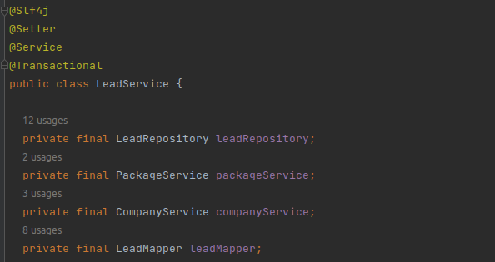
Рисунок 3.1 – Реалізація інверсії управління за допомогою Spring Framework
Даний приклад інверсії управління використаний в core-microservice розробленого веб-додатку. В даному випадку LeadService, що відповідає за бізнес-логіку операцій з лідом, реалізовує свій функціонал через інші класи, що і є інверсією управління.
Робота з базою даних була побудована на принципах специфікації JPA, що визначає стандарт управління реляційними даними в додатках для Java ORM фреймворків. Тут Spring Data виступає в ролі механізму організації репозиторіїв, а репозиторій є абстракцією, що знаходиться на рівень вище від ORM, що реалізується Hibernate Framework. Головне завдання Spring Data полягає у наданні чіткої та послідовної моделі для доступу до даних, при цьому не вимагаючи робити зміни до схеми бази даних. Це полегшує використання технологій доступу до баз даних різних типів.
Розглянемо, які можливості надає Spring Data для розроблюваної системи.
1. Потужний репозиторій та спеціальні абстракції для відображення таблиць в об’єкти [11].
2. Динамічне створення запитів, що базується на іменах методів репозиторіїв.
3. Реалізація базових класів доменів, для надання можливість використовувати базові властивості.
4. Підтримка прозорого аудиту сутностей.
5. Можливість інтеграції спеціального репозиторію.
6. Spring інтеграція через Java-конфігурацію та XML-конфігурацію.
7. Розширена інтеграція з контролерами Spring MVC.
Зазвичай шар DAO, що працює з базою даних, складається з великої кількості шаблонів, яких вдалось позбутися та спростити. Spring Data дозволив максимально спростити цей шар архітектури і дав змогу повністю відійти від реалізації DAO вручну. Розглянемо реалізацію роботи з базою даних в core-microservice. Для роботи з базою даних було створено 5 інтерфейсів, що розширюють та реалізують інтерфейс Spring Data – JpaRepository. Розширення даного інтерфейсу дозволяє лише оголосити метод, але реалізація цього метода буде створена автоматично самим фреймворком на основі моделі бази даних. На рисунку 3.2 показано приклад реалізації LeadRepository.
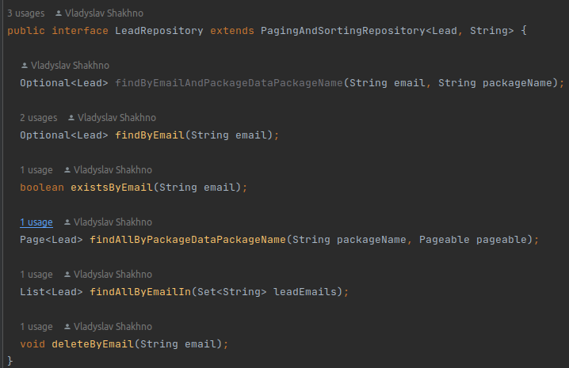Рисунок 3.2 – Реалізація LeadRepository для операцій з базою даних
В даному інтерфейсі було оголошено ряд необхідних методів, реалізація яких, була створена Spring Data на основі моделі Lead.
Даний інтерфейс замінює собою десятки вже застарілих класів DAO та значно спрощує розуміння програмного коду. В таблиці 3.1 відображено інтерфейси створених репозиторіїв та їх особливості в core-microservice веб-додатку.
Таблиця 3.1 – Інтерфейси взаємодії з базою даних
Назва створеного інтерфейсу | Розширюваний інтерфейс | Сутність | Призначення
AddressRepository | JpaRepository | Address | CRUD операції над сутністю адреси

Продовження табл. 3.1
CompanyRepository | PagingAndSortingRepository | Company | CRUD операції над сутністю компанії з можливістю використовувати пагінацію
LeadRepository | PagingAndSortingRepository | Lead | CRUD операції над сутністю ліда з можливістю використовувати пагінацію
PackageRepository | PagingAndSortingRepository | Package | CRUD операції над сутністю пакета з можливістю використовувати пагінацію
VerificationResultRepository | JpaRepository | Verification result | CRUD операції над сутністю результату
В таблиці можемо побачити, що деякі інтерфейси розширяють PagingAndSortingRepository. Розширення даного інтерфейсу дозволило використовувати пагінацію при запиті до бази даних, що в свою чергу дозволяє вказувати тип сортування, номер сторінки, кількість елементів. Це рішення повною мірою відповідає поставленим задачам, адже:
- будь-яке сортування завжди виконується швидше та ефективніше в самій базі даних. Це значно ефективніше рішення, ніж отримувати відповідь від бази даних та виконувати сортування вже на стороні клієнта;
- це в першу чергу зручність, як для користувача, так і для розробника, адже користувачеві завжди зручніше обрати бажану кількість сторінок, елементів, тип сортування, ніж отримувати величезну сторінку хаотичних даних, а розробнику не доведеться працювати над окремою реалізацією цього функціонала, що вже пропонує фреймворк.

3.1.2 Docker. Для швидкого розгортання проекту та зручної локальної розробки було використану досить нову технологію контейнеризації – Docker. Він є найбільш широко використовуваним способом контейнеризації програм [12]. За допомогою Docker Hub легко створювати та витягувати попередньо створені образи. Це дуже зручно, оскільки можна використовувати ці образи з Docker Hub для швидкого створення власного образу Java програми. Пакування Java додатка в контейнер дозволяє визначити та створити повну програму, включаючи JRE, налаштування конфігурацій, залежності на рівні ОС та артефакти збірки в автономні мобільні артефакти, які називаються образами контейнерів. Ці образи визначаються в програмному забезпеченні, що дозволяє повністю повторювати їх створення та дає розробникам можливість запускати одну і ту ж платформу на всіх середовищах. Нарешті, контейнери дозволяють розробникам легше експериментувати з випусками нових версій програм або іншими змінами прямо на своїх робочих станціях, не вимагаючи спеціальних дозволів.
При розробці CRM-системи, докер було використано, як інструмент для локального розгортання додатка, що значно прискорило та полегшило процес розгортання, запуску, та тестування системи. Розглянемо більш детально використання цієї технології при розробці. На рисунку 3.3 зображено Dockerfile для core-microservice, який був написаний для створення контейнера з образом віртуальної машини Java. Цей Dockerfile використовує образ останньої LTS версії Java, що дозволяє отримати останні оновлення безпеки, ефективності, функціонала даної мови програмування.
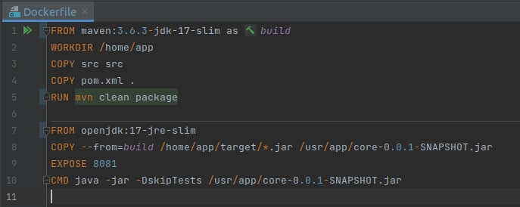 Рисунок 3.3 – Dockerfile для створення контейнера з Java Virtual Machine
Даний докер-файл за допомогою однієї лише консольної команди “docker run”, дозволяє створити та запустити окремий та ізольований докер контейнер з образом віртуальної машини джава. Схожі докер файли були розроблені для всіх мікросервісів з яких складається веб-додаток.

3.1.3 Docker Compose. Docker було використано для управління окремими контейнерами (службами), що складають додаток, але розроблений додаток використовує досить багато служб та контейнерів, що ускладнює роботу з ними одночасно. Тому було прийнято рішення також інтегрувати та використати подібний інструмент управління контейнерами – Docker Compose. Це інструмент, що входить до складу Docker. Він призначений для вирішення завдань, пов'язаних з розгортанням проектів. Docker Compose використовується для управління декількома контейнерами, з яких складається програма одночасно. Цей інструмент пропонує ті ж можливості, що і Docker, але дозволяє працювати з більш складними додатками. Він використовує файл YAML для налаштування служб програми, щоб потім однією консольною командою розробника створити і запустити всі служби з конфігурації. На рисунках 3.4 та 3.5 можна побачити сконфігурований Docker Compose YAML файл, який після команди запуску створить та запустить всі необхідні контейнери та служби для core-microservice розробленої системи.
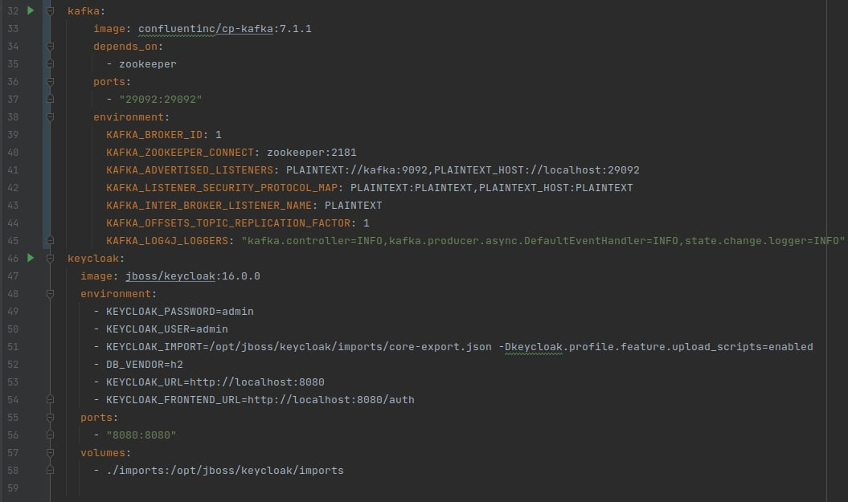
Рисунок 3.4 – Docker Compose YAML файл, розроблений для core-microservice
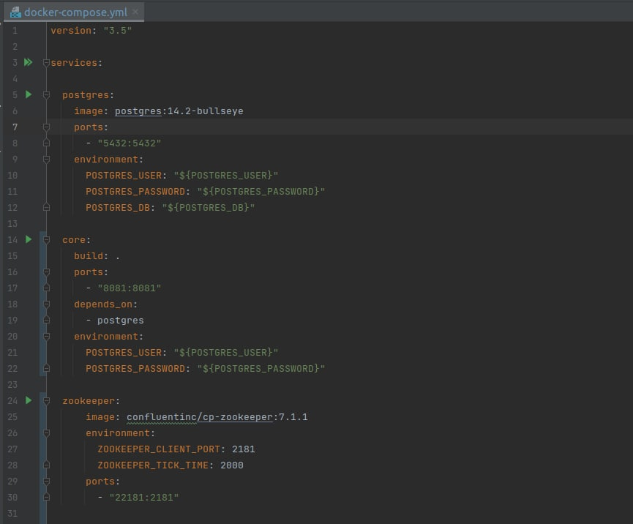
Рисунок 3.5 – Docker Compose YAML файл, розроблений для core-microservice
Так як Compose – це інструмент для визначення та запуску Docker з декількома контейнерами, то на даному рисунку можна побачити п’ять докер контейнерів, розглянемо їх.
1. Postgres – контейнер з образом реляційної бази даних postgreSQL. В рамках виконання поставленої задачі, щодо необхідності використання реляційної бази даних, було прийняте рішення використати саме цю базу даних, детальніше це рішення буде розглянуте при аналізі архітектури бази даних. Особливістю даного контейнера є те, що він використовує останню версію даної БД, розгорнутий на локальному порту 5432 та отримує логін, пароль та назву БД, створеної під час старту контейнера, через змінні середовища. В рамках роботи над безпекою додатка було також прийнято рішення винести всю “чутливу” інформацію, до окремого файлу зі змінними середовища, що в свою чергу дозволило не вказувати явно цю інформацію, а лише посилатися на ці змінні до файлу.
2. Core – даний контейнер, був створений в попередньо розглянутому докер файлі. Docker Compose знайшов потрібний Dockerfile та виконав побудову і запуск даного контейнера. Таким чином в цей контейнер було запаковано весь бекенд core-microservice додатка. Розгортання було виконано на локальному порту 8081, стартувати даний сервіс може лише після старту postgres контейнера, так як для його роботи потрібна вже розгорнута база даних. Для доступу одного контейнера до іншого, в даному випадку core до postgres, було вказано логін та пароль до бази даних через змінні середовища.
3. Zookeeper – контейнер, що містить образ технології Apache ZooKeeper, яка використовується як розподільча конфігурація для іншої використаної під час розробки даної системи технології – Apache Kafka [14]. Даний контейнер був розгорнутий на локальному порту 2181.
4. Kafka – контейнер з образом Apache Kafka. Це розподілене сховище подій і платформа для обробки потоків [15]. Cтартує цей контейнер після запуску необхідного для його роботи контейнера zookeeper, розгорнутий даний сервіс на локальному порту 29092
5. Keycloak – контейнер з образом останньої версії сервісу авторизації Keycloak. Потужний, сучасний спосіб авторизації та автентифікація користувача, який використується такими гігантами ІТ-індустрії, як Google, Twitter, Microsoft, Facebook. Розгорнутий на локальному порту 8080. Для зберігання внутрішніх даних Keycloak було вирішено використати базу даних H2. Ця база значно швидше та ефективніше працює в режимі in-memory, що в свою чергу значно допомагає економити ресурс системи. Детальніше дана технологія буде розглянутий в наступних підрозділах, як основна технологія авторизації та автентифікації розробленої CRM-системи.
Отже, дана технологія була необхідна та стала незамінною на всіх етапах роботи над даним проектом, а саме: постановки, розробки, тестування, розгортання, а також для управління робочими процеси CI.
Docker Compose також став незамінним для керування всім життєвим циклом додатка, а саме виконував наступні завдання:
- запуск, зупинка та відновлення служб;
- перегляд стану запущених служб;
- потокове передавання результатів журналу запущених служб;
- запуск одноразових команд служб.
Також, після використання даної технології, можемо з власного досвіду виділити ключові особливості Compose, які роблять його ефективним:
- кілька ізольованих середовищ на одному хості;
- зберігання даних під час створення контейнерів;
- перестворення лише змінених контейнерів;
- підтримка змінних і переміщення композиції між середовищами.

3.1.4 Apache Kafka. Apache Kafka – це розподілене сховище даних, оптимізоване для приймання й обробки потокових даних у режимі реального часу. Потокові дані – це дані, які постійно генеруються тисячами джерел даних, які зазвичай надсилають записи даних одночасно. Потокова платформа має обробляти цей постійний приплив даних і обробляти дані послідовно та поступово [16].
Kafka надає користувачам три основні функції:
- публікація та підписка на потоки записів;
- ефективне зберігання потоків записів у порядку їх створення;
- обробка потоків записів у реальному часі.
Kafka в основному використовується для створення конвеєрів потокових даних у реальному часі та програм, які адаптуються до потоків даних. Вона поєднує в собі обмін повідомленнями, зберігання й обробку потоків, що дозволяє зберігати й аналізувати як старі історичні дані, так і дані в реальному часі.
Дана технологія є дуже ефективною та була обрана на заміну ресурсомісткому WebClient для спілкування між різними мікросервісами розробленої системи. Kafka поєднує дві моделі обміну повідомленнями, чергування та публікацію-підписку, щоб забезпечити споживачам основні переваги кожної з них. Черги дозволяють розподілити обробку даних між багатьма екземплярами споживачів, що робить її масштабованою. А це ще один аргумент на користь даної технології, адже відповідає поставленому завданню про оптимізованість та масштабованість розроблюваної системи. Однак традиційні черги не розраховані на багато абонентів. Підхід публікації-підписки передбачає багато підписників, але оскільки кожне повідомлення надходить кожному підписнику, його не можна використовувати для розподілу роботи між кількома робочими процесами. Kafka використовує модель розділеного журналу, щоб з’єднати ці два рішення. Журнал – це впорядкована послідовність записів, і ці журнали розбиті на сегменти або розділи, які відповідають різним абонентам. Це означає, що на одну тему може бути кілька підписників, і кожному призначається розділ, що забезпечує більшу масштабованість. Нарешті, модель Кафки забезпечує відтворюваність, що дозволяє кільком незалежним програмам, які читають із потоків даних, працювати незалежно з власною швидкістю. Хоча ця технологія є досить новою, але це не заводило їй завоювати свою долю в стекові основних сучасних технологій найбільших світових ІТ компаній.
На основі проаналізованої інформації було створено графічне представлення обох моделей обміну повідомленнями на рисунках 3.6 та 3.7.
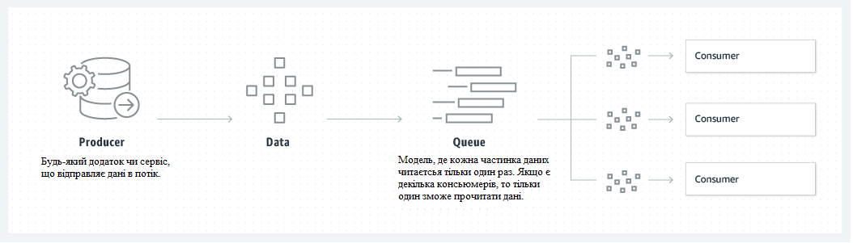Рисунок 3.6 – Модель обміну повідомленнями – черга
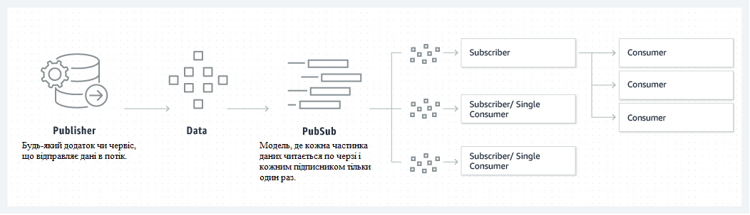Рисунок 3.7 – Модель обміну повідомленнями – публікація-підписка
Як вже було описано вище, використана дана технологія була в місцях, де необхідно було забезпечити оптимізацію при одночасному оновленні великої кількості даних в різних частинах коду різних мікросервісів. Дана технологія дозволила не виконувати вручну десятки одноманітних звернень до БД на отримання та оновлення даних. Модель обміну повідомленнями публікація-підписка є максимально ефективною і дозволила створити єдиний метод оновлення даних за допомогою бібліотеки Spring та Apache Kafka. На рисунку 3.8 зображено створений метод в core-microservice для потокового оновлення даних. Попередньо розглянутий фреймворк Spring надає готові рішення для інтеграції Apache Kafka. Для цього була використана анотація EventListener, яка дозволяє підписуватися на певні теми, що генеруються іншим механізмом producer, що буде розглянутий далі.
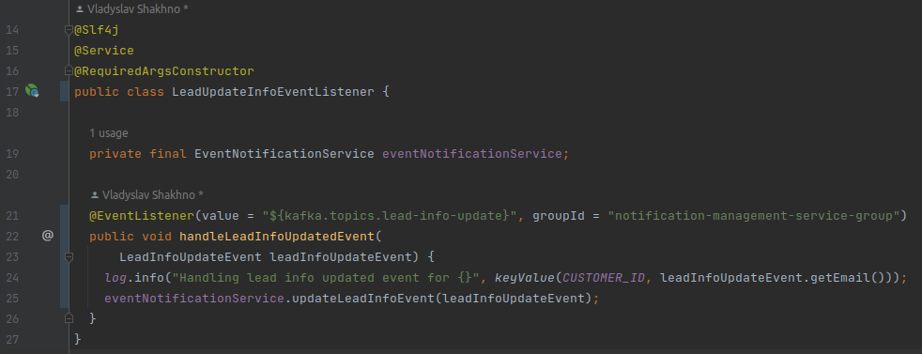Рисунок 3.8 – Метод оновлення даних в core-microservice за допомогою моделі публікація-підписка
Даний метод використовує Spring анотацію “@EventListener” для того, щоб підписатися на публікацію теми “${kafka.topics.lead-info-update}” та покласти для масштабування дану тему в окрему групу – “notification-management-service-group”. Після того, як дана тема була створена та відправлена до потоку (рис. 3.9).
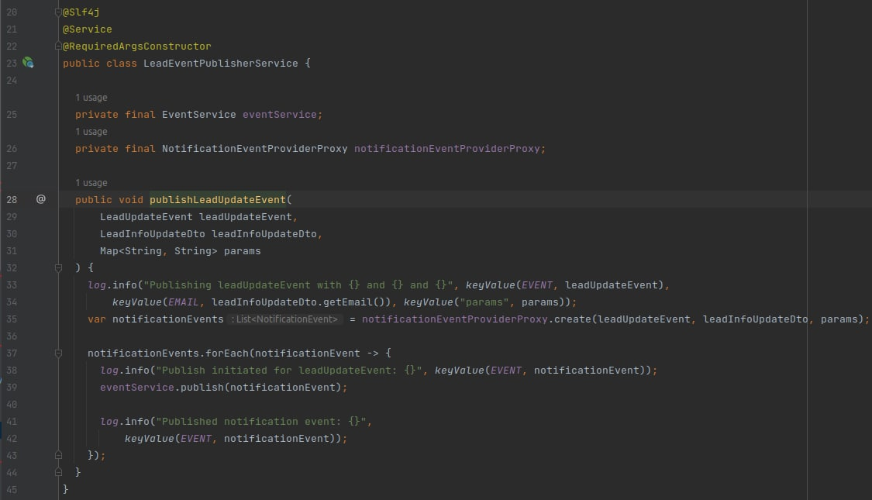Рисунок 3.9 – Метод публікації Kafka event
За допомогою сервісу LeadEventPublisherService, що інкапсулює бізнес-логіку створення та публікації кафка-івенту в eadge-microservice розробленого додатка, всі підписники відправленої теми зможуть прочитати потік та виконати необхідні операції з отриманими даними. В цьому випадку розроблений метод handleLeadInfoUpdateEvent оновить необхідні отримані дані в базі даних для кожного розробленого мікросервісу.

3.1.5 Oauth2. OAuth 2.0 - це відкритий стандарт делегування доступу, який зазвичай використовується, як спосіб для користувачів інтернету надавати веб-сайтам або додаткам доступ до своєї інформації на інших веб-сайтах, але без надання їм паролів [17]. Цей механізм використовується такими компаніями, як Amazon, Google, Facebook, Microsoft і Twitter, щоб дозволити користувачам ділитися інформацією про свої облікові записи зі сторонніми програмами або веб-сайтами.
Як правило, OAuth надає клієнтам безпечний делегований доступ до ресурсів сервера від імені власника ресурсу. Він визначає процес авторизації стороннього доступу до своїх ресурсів сервера без надання облікових даних. Розроблений спеціально для роботи з протоколом передачі гіпертексту (HTTP), OAuth, по суті, дозволяє видавати токени доступу стороннім клієнтам сервером авторизації зі схвалення власника ресурсу. Потім третя сторона використовує токен доступу для доступу до захищених ресурсів, розміщених на сервері ресурсів. Зокрема, OAuth 2.0 забезпечує специфічні потоки авторизації для веб-додатків, настільних додатків, мобільних телефонів та розумних пристроїв.
Достатній рівень безпеки полягає в тому, що авторизуючись через соціальну мережу або через Keycloak, що реалізує даний протокол, ми не передаємо третій стороні (ресурсу до якого хочемо отримати доступ) ніякої інформації крім вже згаданого токена доступу [18]. Розглянемо схему процесу авторизації з використанням протоколу Oauth через соціальну мережу Facebook (рис. 3.10).
На схемі ми можемо побачити алгоритм схожий до звичайної JWT авторизації, за виключенням того, що користувач спершу проходить авторизацію Facebook, який і надає токен доступу, який потім проходить перевірку як Facebook, так і даного сервера авторизації, яким може виступати Keycloak.
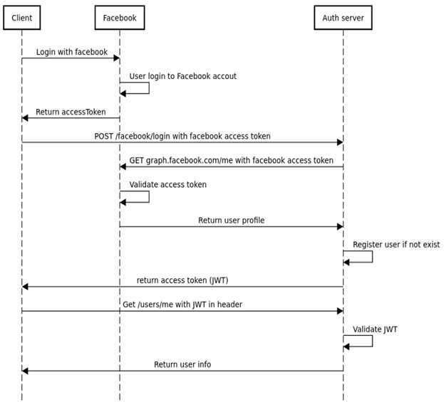
Рисунок 3.10 – Схема процесу авторизації з використанням протоколу Oauth
Отже, на даному прикладі можемо побачити, що для реалізації поставленого завдання щодо належного рівня безпеки даних, вибір даного протоколу є очевидним. Це дуже потужне та сучасне рішення. Також це рішення відразу задовольняє ще одну вимогу, щодо зручності, адже даний протокол не вимагає від користувача чогось нового, окрім логіна та пароля.

3.1.6 Keycloak. Безпека – важливий аспект розробки і проекту в цілому. Цьому аспекту було приділено чи не найбільшу увагу при розробці CRM-системи. Кожен API повинен бути захищений. Для цього можна розробити повністю “кастомне” рішення, використовувати Spring Security або ж не винаходити велосипед, а вибрати готове рішення на кшталт Okta і Keycloak [19]. Для реалізації поставленої задачі було обрано останнє, і на такий вибір є кілька причин:
- Keycloak – це перевірений продукт з хорошою спільнотою та документацією;
- це відкритий вихідний код. І це дуже добре, адже заглядати в код доводиться часто;
- перезапис і налаштування майже кожного аспекту продукту/модуля;
- Keycloak реалізує майже всі стандартні протоколи: OAuth 2, OpenID і SAML.
В Keycloak є сутності realm, користувачі, групи, клієнти, ролі. Він зберігає всі дані про них в H2 базі даних, що вже було описано в попередньому підрозділі. Але зберігати свої метадані з сутностями Keycloak є поганою практикою. Все-таки потрібно дотримуватися SOLID single responsibility – все повинно бути ізольовано один від одного. Тому було прийнято рішення використати NoSQL базу даних MongoDB для зберігання метаданих Keycloak.
Розглянемо етапи створення та налаштування сервісу авторизації Keycloak під час розробки CRM-системи.
- Після розгортання сервісу Keycloak на локальному порту 8080 за допомогою сервісу Docker Compose, був створений окремий realm – core-realm (рис. 3.11), який відповідає за управління користувачами, ролями, групами в рамках реалізації основного core функціонала.
- Далі було створено окремий клієнт – сore-angular, через який буде відправлятися запит на отримання доступу.
- Наступним кроком було створення користувачів. Було вирішено для початку створити два користувачі, а саме: admin, user.
- Після цього було створено відповідні ролі адмінського та користувальницького доступу в раніше створеному клієнті. Ці ролі були назначені відповідним раніше створеним користувачам.
- В кінці було налаштовано попередньо створений клієнт, сконфігуровано основні залежності та посилання.
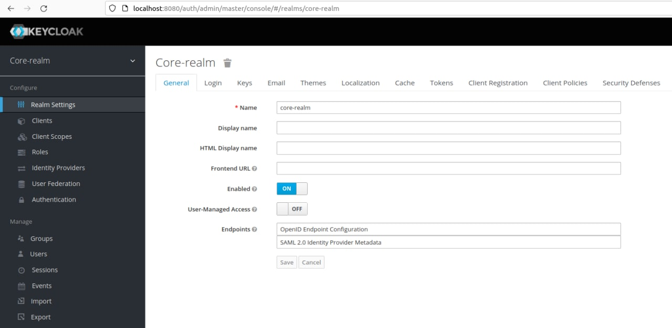
Рисунок 3.11 – Загальний вигляд консолі адміністратора в створеному core-realm
Створений прототип механізму авторизації міг би повністю задовольнити поставлене завдання безпекового рівня, але є ще одна задача яку необхідно виконати. Розробка з урахуванням подальшої підтримки. Якщо уявити собі, що дана система рано чи пізно буде налічувати тисячі користувачів у кожному реалмі, то систему та механізм потрібно значно ускладнити та продумати. Також кожен користувач повинен мати роль читання ресурсу, але якщо буде завдання, щоб до цієї ролі було додано ще кілька, або вони були об'єднані в одну роль? В даному випадку у Кейклоака є складені ролі. Вказуємо, що він адміністратор, який матиме доступ до читання, видалення, оновлення і так далі. В такому випадку все зрозуміло та просто і може бути імплементовано без додавання своїх власних реалізацій.
А якщо буде поставлено інше завдання: щоб у всіх організаціях роль “адміністратора” отримала додаткову роль або зовсім зникла і на її місці з'явилося кілька менших? І це потрібно буде зробити у всіх реалмах та для всіх користувачів відразу. Тому для реалізації гнучкого механізму адміністрування Keycloak було вирішено створити окремий мікросервіс – core-permission-service. На рисунку 3.12 можна побачити схему взаємодії цього мікросервісу з сервісом Keycloak.
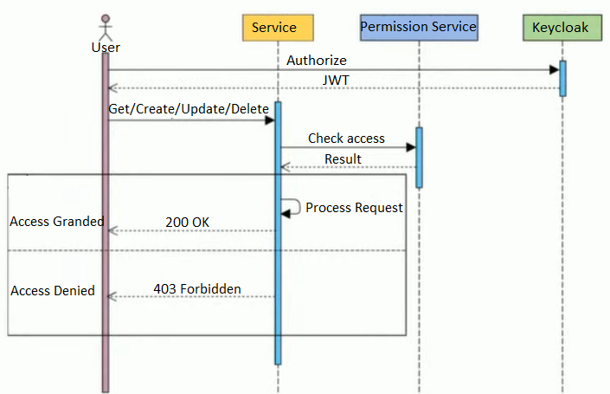
Рисунок 3.12 – Схема взаємодії core-permission-service з сервісом Keycloak
Хоча логіка авторизації дещо змінена та все ще відбувається вхід в Keycloak і отримання токена. Але відповідальність за управління ролями перекладається з Keycloak на цей мікросервіс. Потім, коли сервіси взаємодіють між собою, вони отримують доступ до створеного core-permission-service і отримують той чи інший набір дозволів. І вже на стороні сервісу перевіряється, чи може користувач виконати операцію відповідно до дозволу.

3.1.7 Swagger. Згідно з обраною архітектурою для бекенд частини системи необхідно створити RESTful API. Для цього необхідний інструмент, що дозволить розробляти, взаємодіяти та документувати API. Для імплементації поставленого завдання було прийнято рішення використати Swagger.
Swagger допомагає користувачам створювати, документувати, тестувати та споживати веб-сервіси RESTful [20]. Його можна використовувати як з підходом до розробки API зверху вниз, так і знизу вгору. У методі зверху вниз, або спочатку дизайн, Swagger можна використовувати для розробки API до написання будь-якого коду. У методі знизу вгору, Swagger аналізує код, написаний для API, і генерує документацію.
Перш за все, оскільки Swagger використовує спільну мову, яку може зрозуміти кожен, це легко зрозуміти, як для розробників, так і для не розробників. Таким чином, розробники програмного забезпечення, менеджери продуктів і проектів, бізнес-аналітики і навіть потенційні клієнти можуть отримати доступ до дизайну API. Крім того, оскільки Swagger легко регулюється, його можна успішно використовувати для тестування API та виправлення помилок. Ще один важливий момент полягає в тому, що одна і та ж документація може використовуватися для прискорення різних API-залежних процесів.
Для документування розробленого API було під’єднано необхідну бібліотеку springdoc-openapi-ui, яка і призначена для інтеграції з API розробленим за допомогою Spring Framework. Для того, щоб Swagger зміг “підхопити” API та згенерувати документацію, необхідно використати спеціальні анотації над методами та класами самого API та сконфігурувати клас SwaggerConfig. Розглянемо реалізацію Swagger в розробленому core-microservice. На рисунку 3.13 зображено досить простий клас конфігурацій Swagger OpenAPI. Цей клас помічено анотацією “Configuration” для того, щоб Spring Framework зміг знайти його та створити необхідний bean. В даному класі є лише один метод, якому було передано назву документації, опис та версію. Spring створить bean класу OpenAPI, який і поверне при переході на потрібну сторінку API документації. Сторінка документації, після розгортання попередньо розглянутого контейнера core в Dockerfile, буде доступна за наступним посиланням: http://localhost:8081/swagger-ui/index.html#/.
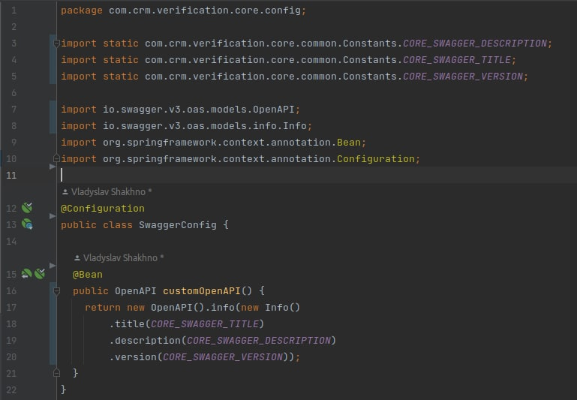Рисунок 3.13 – Розроблений клас конфігурації Swagger
Але для того, щоб даний клас конфігурації зміг згенерувати API документацію, необхідно правильними анотаціями позначити самі класи API та їх ендпоінти. На рисунку 3.14 зображено розроблений REST контролер – LeadProfileController. Задачею контролера є об’єднати бізнес-логіку в єдиний механізм, який буде виконувати клієнтські запити. На даному рисунку можемо побачити, що клас помічений анотацією “RestController”. Swagger знаходить класи для документування саме по цій анотації, яка також вказує Spring Framework, що повинен бути створений bean цього класу. Також до анотацій Swagger відноситься “Tag”, який дозволяє передати назву та опис анотованого контролера. Всі методи даного класу, що помічені однією з HTTP анотацій, а саме: GET, POST, PUT, PATCH, DELETE, будуть автоматично інтерпретовані, як ендпоінти. Для них буде створена відповідна API документація. Проте, для того, щоб зробити документацію більш наповненою та зрозумілою, було вирішено використати додаткові анотації, такі як:
- @Operation – дозволила створити додатковий опис метода, його функціонала та зони відповідальності;
- @ApiResponse – дана анотація дозволила сконфігурувати всі можливі варіанти відповіді клієнту та їх контент;
- @Parameter – використання цієї анотації дозволило додати опис, та значення за замовчуванням для аргументів методів, що очікуються від користувача.
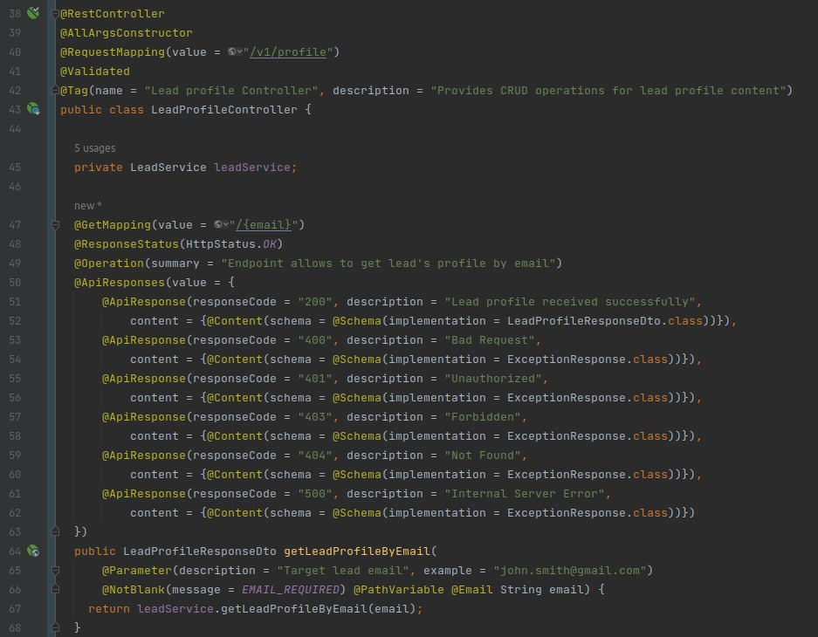
Рисунок 3.14 – Клас LeadProfileController зі Swagger Open API анотаціями
Нарешті, після реалізації всіх необхідних конфігурацій та умов, можемо отримати згенеровану документацію, яка дозволяє робити запити, за наявністю відповідного доступу в Keycloak. На рисунку 3.15 зображено створену Swagger API документацію для розробленого core-miscroservice. На рисунку 3.16 можна побачити один з ендпоінтів, який дозволяє створити запис нової компанії в базі даних postgreSQL.
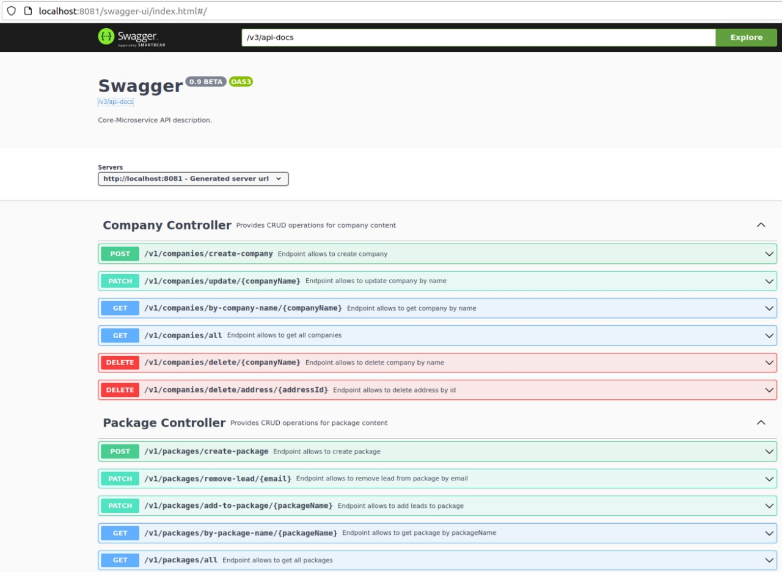Рисунок 3.15 – Створена Swagger OpenAPI документація для core-microservice
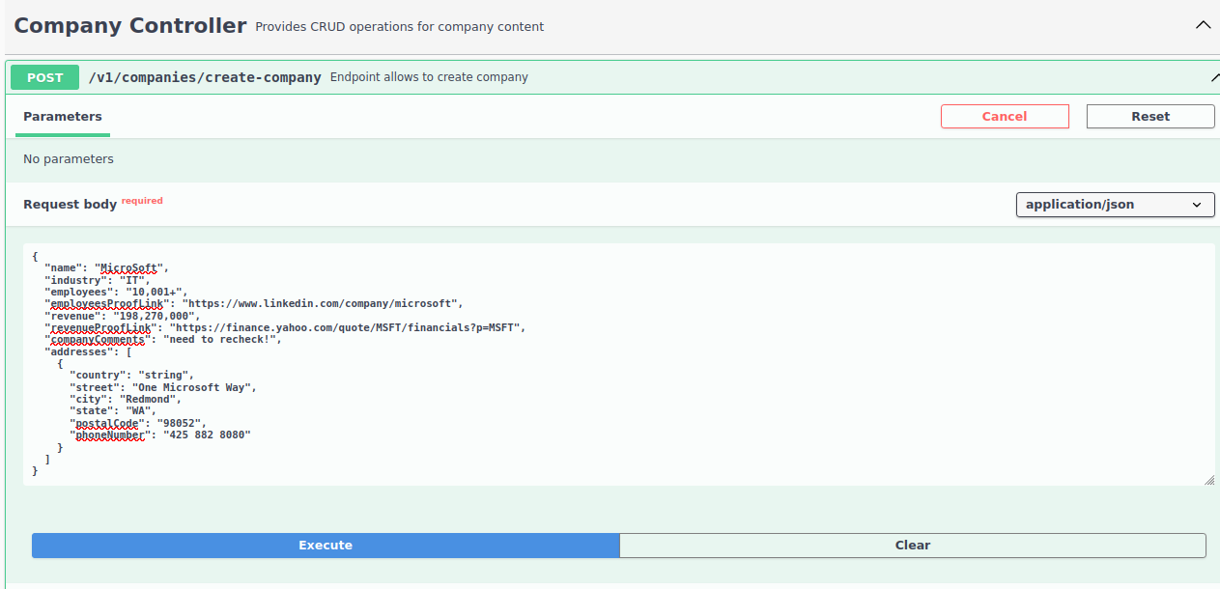Рисунок 3.16 – Вигляд згенерованої документації ендпоінта

3.1.8 TypeScript та Angular. Для розробки фронтенд частини додатка було використано мову програмування TypeScript. Ця мова програмування має ряд переваг над JavaScript і одночасно надає велику кількість бібліотек розроблених спеціально під JavaScript, адже TypeScript компілюється саме в JavaScript. TypeScript працює з необов’язковою типізацію та також використовує класи й інтерфейси. Це величезна перевага, адже багато помилок в роботі, будуть одразу виявлені, ще на етапі компіляції.
Отже, виділимо основні аргументи на користь вибору даної мови програмування:
- TypeScript підтримує бібліотеки JavaScript;
- типізація присутня, проте вона необов’язкова;
- код TypeScript може бути перетворений у звичайний JavaScript-код;
- надає можливість простіше структурувати код;
- краща реалізація об'єктно-орієнтованого підходу ніж в JavaScript, значно зручніша робота з об’єктами.
Для підвищення швидкості та якості розроблюваної системи було використано фреймворк Angular. Даний фреймворк надає надійні інструменти для створення клієнтської сторони веб-додатків.
Виділимо ряд основних переваг, які надає Angular:
- Angular має дуже детальну та добре структуровану документацією, де можна всю необхідну інформацію по можливостях фреймворку. Як результат, це полегшує процес розробки технічні рішення та вирішення виникаючих проблем.
- Підтримка компонентної архітектури. В рамках цієї архітектури додаток розділяється на незалежні логічні та функціональні компоненти. Як результат такі компоненти можна легко заміняти та роз’єднувати, чи повторно використовувати. Додатковою перевагою у наслідок незалежності компонентів стає полегшення тестування клієнтської частини системи.
- AOT компілятор Angular перетворює TypeScript і HTML в JavaScript, що означає, що код компілюється до того, як браузер завантажить додаток. Як результат швидкість додатка значно зростає.
На рисунку 3.17 зображено розроблене меню додавання та редагування ліда з використанням мови програмування TypeScript та фреймворку Angular. Весь розроблений функціонал наведено на рисунках в додатку А.
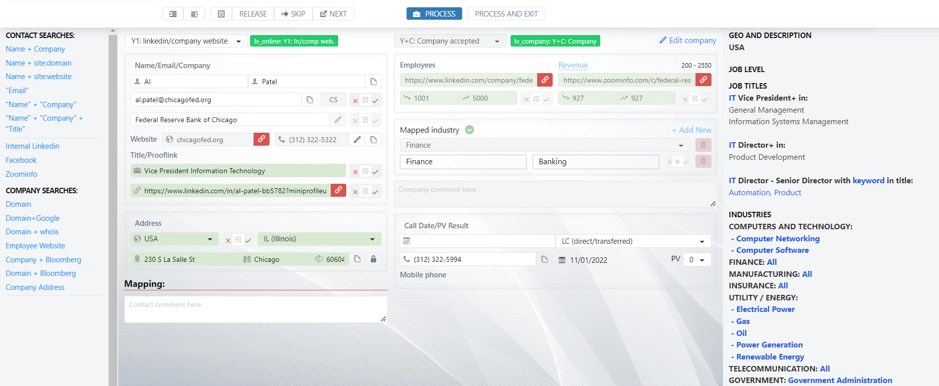Рисунок 3.17 – Розроблений інтерфейс для створення та редагування даних потенційних клієнтів

3.1.9 Використані пакети програм. Для реалізації поставленого завдання щодо застосування необхідних програмних пакетів, було використано наступні програми при розробці CRM-системи:
- інтегроване середовище розробки JetBrains IntelliJ IDEA Ultimate Edition. Вибір саме цього видання, дозволив відмовитися від будь-якого стороннього інтерфейсу для адміністрування СУБД, адже дане середовище дозволяє працювати з БД прямо з нього. Також воно дозволило створити діаграми структури бази даних, проводити глибокий аналіз коду та його оптимізації. Інтеграція з вихідними системами управління, включаючи Git, з автоматизованими інструментами побудови та управління проектами, включаючи Maven, стали рішучими аргументами на користь вибору саме цього середовища розробки;
- MongoCompass – графічний інтерфейс для роботи з базою даних MongoDB. Цей графічний інтерфейс під час розробки CRM-системи дозволив зручно, без консольних команд виконувати перегляд, додавання та видалення баз даних і колекцій, виконувати та оптимізовані запити за допомогою графічного інтерфейсу.

3.2 Архітектурні рішення

Вибір архітектури програмного продукту завжди є одним з найважливіших питань під час створення інформаційної системи. Як свідчить досвід розробки, добре спроектована архітектура може заощадити багато часу та ресурсів, натомість погана, може стати фатальною навіть для проекту з неймовірно гарною ідеєю. Для реалізації поставлених завдань при розробці бекенд частини CRM-системи було вирішено імплементувати мікросервісну архітектуру.
Як колись сказав автор багатьох книг і статей з архітектури програмного забезпечення Мартін Фаулер: “Мікросервісна архітектура – це підхід до розробки єдиного додатка, як набору невеликих, окремих сервісів, кожен із яких працює у своєму процесі та спілкується з легкими механізмами з іншими сервісами, часто API HTTP-ресурсу” [21]. У той час як монолітна архітектура є єдиною одиницею, архітектура мікросервісів розбиває її на певну кількість менших незалежних одиниць. Кожен мікросервіс – це невеликий додаток, який має власну архітектуру, що складається з бізнес-логіки разом з різними адаптерами. Хоча немає точного визначення цього архітектурного стилю, існують певні загальні характеристики організації навколо можливостей бізнесу, автоматизованого розгортання, інтелекту в кінцевих точках і децентралізованого контролю над мовами та даними.
Вибір саме цієї архітектури для розроблюваної системи повністю задовольняє всі поставлені завдання та надає ряд переваг, а саме:
- мікросервісна архітектура дозволила збільшити продуктивність та ефективність системи завдяки зменшенню порогу обмежень відносно паралелізму та розподіленості реалізації окремих сервісів;
- надійність розробленої мікросервісної архітектури та напрацювання на відмову значно вищі, оскільки рамки поширення помилок обмежено окремим сервісом;
- розподіл функціональності та масштабування рівнів виконується у відповідності до потреб бізнес-логіки, виходячи із конкретних вимог до системи.

3.2.1 Загальна архітектура CRM-системи. Розглянемо створену архітектурну екосистему розробленого додатка. Архітектура розробленої CRM-системи складається з:
- чотирьох мікросервісів: core-service, adge-service, statistic-service та permission-service, написаних мовою програмування Java, які виконують роль бекенд частини;
- angular-ui-app – фронтенд частина, що надсилає з браузера запити до розроблених мікросервісів та отримує відповідь;
- бази даних MongoDB, що зберігає метадані permission-service, через який в свою чергу відбувається спілкування з сервісом Keyklock через його API;
- бази даних PostgreSQL, для збереження даних основної бізнес-логіки, а саме інформації про потенційних клієнтів (лідів);
- сервісу авторизації Keycloak;
На рисунку 3.18 зображена схема архітектури створеної CRM-системи. Дана архітектура спроектована з урахуванням відповідності всім поставленим завданням. Забезпечений ресурс для напрацювання на відмову, виконана оптимізація мікросервісів з урахуванням можливості їх масштабування та розширення, додавання нових мікросервісів.
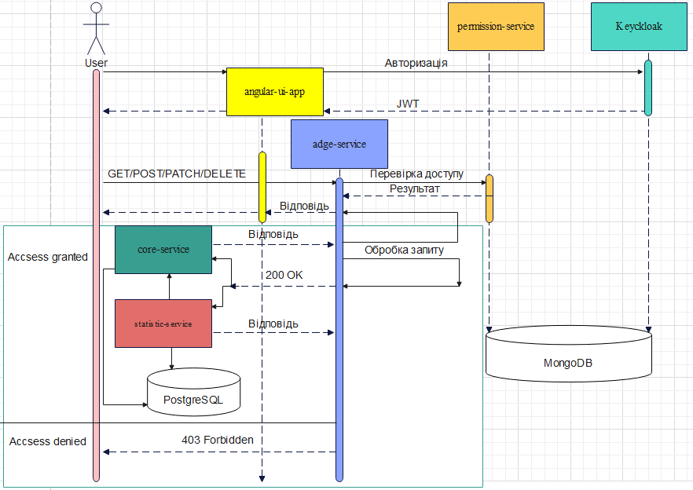Рисунок 3.18 – Загальна архітектура розробленої CRM-системи
Отже, на рисунку можемо побачити наступний сценарій взаємодії всіх архітектурних компонентів системи:
- користувач через angular-ui-app сервіс авторизується в системі використовуючи Keycloak, як сервіс авторизації та отримує підписаний токен доступу – JWT;
- після успішної авторизації користувач користується доступним функціоналом та відправляє HTTP запити через UI сервіс до adge-service;
- adge-service виступає в ролі проксі-сервіса та здійснює взаємодію з іншими мікросервісами через своє API та за допомогою Kafka events, які асинхронно відправляються підписнику. Далі цей сервіс звертається до permission-service та передає токен доступу;
- permission-service розшифровує JWT токен, взаємодіє з Keycloak та базою даних MongoDB, де зберігаються метадані для аутентифікації, робить перевірку, чи має користувач, який зробив запит, відповідний доступ до запитаного ресурсу та відправляє відповідь назад до adge-service. Доступність ресурсу залежить від “пермісій”, які були прив’язані до відповідної ролі користувача в Keycloak;
- adge-service обробляє отриману відповідь та в разі помилки від permission-service відправляє далі користувачеві відповідь з кодом помилки 403, що означає відсутність потрібних прав доступу до запитаного ресурсу;
- якщо користувач має необхідні права доступу, adge-service поверне HTTP статус код 200, звернеться до необхідного мікросервісу, який відправить свою відповідь назад до adge-service;
- adge-service обробить відповідь кожного мікросервісу та поверне відповідь на UI сервіс користувачеві.
Основна взаємодія згаданих бекенд мікросервісів здійснюється за допомогою технології WebClient. Це асинхронний, реактивний клієнт для виконання HTTP-запитів, частина екосистеми Spring WebFlux [22]. Використання реактивного підходу під час розробки даної архітектури дозволило одночасно обслуговувати більше запитів і більш ефективно обробляти операції із затримкою, такі як запит даних з віддаленого сервера. Також це дозволило забезпечити кращу якість обслуговування та передбачуване планування пропускної спроможності, спочатку маючи справу з часом та затримкою, не витрачаючи більше ресурсів.
На відміну від традиційної обробки, яка блокує поточний потік під час очікування результату, Reactive API запитує лише той обсяг даних, який він здатний обробити та надає нові можливості, оскільки має справу з потоком даних, а не з окремими елементами (об'єктами).

3.2.2 Опис core-service. Даний сервіс являється ядром всієї системи та відповідає за головну бізнес-логіку. Архітектура спроектована таким чином, що core-service на пряму не взаємодіє з клієнтом та користувачем, а лише відповідає на запити від adge-service. Таке рішення дозволяє як найкраще масштабуватися при подальшій розробці та збільшенню кількості нових мікросервісів. Покращує швидкість та продуктивність системи. Також виділення окремого мікросервісу для проксування дозволило створити один єдиний механізм взаємодії всіх сервісів між собою. Тобто тепер кожен мікросервіс знаходиться в своєму середовищі, відповідає за свою бізнес-логіку та є залежним лише від проксі-сервісу. Розроблений функціонал core-service покриває основні поставлені функціональні задачі (табл. 3.2).
Таблиця 3.2 – Опис core-service
Назва | Функціональне призначення | Функціонал | Тестування | Мова програмування
Core-service | Обробка основної бізнес-логіки. Обробка всіх запитів лише від adge-service. | Основні CRUD операції над даними потенційних клієнтів. CRUD над пакетами, в яких зберігаються ліди. Створення та відправка Kafka events підписникам. | JUnit 5 та інтеграційні тести з використанням Mock,  WireMock бібліотек Java. | Java

3.2.3 Опис adge-service. Цей сервіс був спроектований з метою створити єдиний механізм проксування запитів від інших мікросервісів. Використання реактивного стека, а саме Spring WebClient з асинхронним підходом до обробки запитів дозволило одночасно обслуговувати більше запитів від більшої кількості мікросервісів і більш ефективно обробляти операції із затримкою сервера.
Дане рішення повною мірою забезпечує виконання поставленого завдання щодо відмовостійкості та ефективності системи. В таблиці 3.3 відображено ключові особливості даного мікросервісу.

Таблиця 3.3 – Опис adge-service
Назва | Функціональне призначення | Функціонал | Тестування | Мова програмування
Adge-service | Проксування та обробка всіх запитів від інших мікросервісів. | Асинхронна обробка запитів за допомогою Spring WebClient. Прослуховування та обробка тем Kafka events, що публікуються іншими сервісами. | JUnit 5 та інтеграційні тести з використанням Mock,  WireMock бібліотек Java. | Java

3.2.4 Опис statistic-service. Сервіс спроектований відповідно до принципу single responsibility, тобто відповідає за єдиний тип функціонала, а саме роботу зі статистикою.
Сервіс був розроблений відповідно до поставлених функціональних задач, а саме можливості надавати користувача статистику та аналітику.
Відповідно до загальної вже розглянутої архітектури та взаємозв’язків між мікросервісами, даний сервіс відправляє всі запити до adge проксі-сервіса, котрий в свою чергу робить запит в core-service.
Після успішної відповіді, core передає отримані дані по ланцюгу назад в statistic-service, який відповідно до своєї бізнес-логіки обробляє отримані дані та відправляє сформовану статистику користувачеві на UI сервіс.
Основний функціонал описаний в таблиці 3.4, а на рисунках в додатку А можна побачити розроблений функціонал статистики та аналітики.

Таблиця 3.4 – Опис statistic-service
Назва | Функціональне призначення | Функціонал | Тестування | Мова програмування
Statistic-service | Обробка бізнес-логіки статистики та аналітики користувача. | Детальна аналітика та статистика користувача, його витраченого часу, кількості доданих лідів до системи. Можливість створювати звіти з доданими до системи лідами та вивантажувати їх до текстового документа. | JUnit 5 та інтеграційні тести з використанням Mock,  WireMock бібліотек Java. | Java
.
3.2.5 Опис permission-service. Через API даного сервісу здійснюється керування сервісом Keyclok. Permission-service спроектований для гнучкого механізму адміністрування Keycloak (табл. 3.5).
Розроблений з урахуванням поставленого завдання щодо належного без пекового рівня та подальшої підтримки розробленого програмного продукту, адже створений механізм цього сервісу дозволяє масштабувати реалми, користувачів в них та їх ролі при зміні бізнес-задач надалі.
Це дозволяє комбінувати ролі, розширяти та зменшувати рамки прав, створювати складені ролі. І все це відбувається завдяки взаємодії API розробленого сервісу з API Keycloak та базою даних MongoDB, що зберігає метадані з правами та ролями користувачів.

Таблиця 3.5 – Опис permission-service
Назва | Функціональне призначення | Функціонал | Тестування | Мова програмування
Permission -service | Гнучке адміністрування сервісу Keycloak через власне API та міграції бази даних MongoDB. | Механізм спілкування з API Keycloak для адміністрування. Перевірка та аутентифікації ролі та прав доступу користувача до запрошеного ресурсу. Міграції MongoDB для зміни наявних реалмів, ролей та прав доступу. | JUnit 5 та інтеграційні тести з використанням Mock,  WireMock бібліотек Java | Java

3.2.6 Опис angular-ui-app. Даний сервіс розроблений з використанням фреймворку Angular. Спроектований відповідно до створеної мікросервісної архітектури бекенд частини веб-додатку.
Розроблений в першу чергу з урахуванням поставленого завдання щодо зручного, інтуїтивно зрозумілого та дружнього стосовно користувача інтерфейсу (табл. 3.6). Повною мірою реалізує розроблений функціонал бекенд частини веб-додатку.
Детально UI функціонал показано на рисунках в додатку А.

Таблиця 3.6 – Опис angular-ui-app
Назва | Функціональне призначення | Функціонал | Тестування | Мова програмування
Angular-ui-app. | Графічний інтерфейс для взаємодії з бекенд API розробленої CRM-системи. | Взаємодія з усіма розробленими мікросервісами та їх функціоналом. Відображення відповіді мікросервісів в зручному та зрозумілому вигляді користувачеві. | Ручне тестування фронтенд інтерфейсу. | TypeScript

3.2.7 Архітектура бази даних. Для розробки бекенд частини CRM-системи та відповідно до поставлених задач було обрано реляційну базу даних PostgreSQL та документо-орієнтовану MongoDB. Розглянемо використання реляційної бази даних в розробленому веб-додатку. За взаємодію з PostgreSQL базою даних відповідає core-service. Даний сервіс використовує для цього вже розглянутий раніше Spring Data Framework та технологію Object-relational mapping. ORM – це технологія програмування, яка пов’язує бази даних з концепціями об'єктно-орієнтованих мов програмування, створюючи “віртуальну об'єктну базу даних”. В Java є стандартизований інтерфейс для Java ORM фреймворків – Java Persistence API. Але це лише стандарт, не імплементація, тому відповідно до поставленого завдання про необхідність використання технології Hibernate Framewrok, було вирішено використати саме цей фреймворк, як імплементацію ORM стандарту.
Використання Hibernate дозволило зменшити обсяг низькорівневого програмування при роботі з реляційною базою даних та створити базу даних на основі класів (об’єктів-сутностей) Java. Також даний фреймворк надав засоби для автоматичного генерування та оновлення набору таблиць, побудови запитів та обробки отриманих даних, а також значно прискорив час розробки, який міг бути витрачений на написання SQL-запитів та JDBC кода вручну. Hibernate автоматизував генерацію SQL-запитів і звільнив від ручної обробки результатуючого набору даних і перетворення об'єктів в SQL. На рисунку 3.19 зображено основний принцип роботи Hibernate з Java класами та базою даних [23].
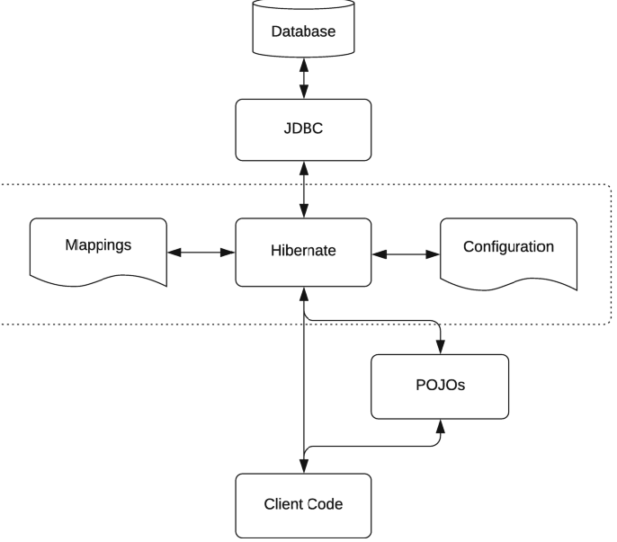
Рисунок 3.19 – Схема взаємодії Hibernate Framework з POJOs класами та базою даних
На рисунку зображено процес при якому код розробника перетворюється в звичайні Java об’єкти, потім за допомогою Hibernate мапінгів та конфігурацій перетворюється в SQL скрипт та відправляється на виконання до бази даних за допомогою технології JDBC.
Розглянемо логічну та фізичну модель БД. Для реалізації бізнес-логіки по читанню, додаванню, оновленню, видаленню даних на потенційних клієнтів та пакетів, в яких вони знаходяться, було створено п’ять сутностей. Всі реалізовані класи-сутності наведено в додатку В. В таблицях 3.7 – 3.12 відображено логічні моделі розроблених сутностей, а на рисунку 3.20 зображено фізичну структуру бази даних.
Таблиця 3.7 – Логічна структура таблиці leads
Назва поля | Тип даних
email | varchar(255)
first_name | varchar(255)
last_name | varchar(255)
proof_link | varchar(255)
title | varchar(255)
lead_comments | varchar(255)
updated | timestamp
created | timestamp
Таблиця 3.8 Логічна структура таблиці companies
Назва поля | Тип даних
name | varchar(255)
employees | varchar(255)
employees_proof_link | varchar(255)
industry | varchar(255)
revenue | varchar(255)
revenue_proof_link | varchar(255)
company_comments | varchar(255)
updated | timestamp
created | timestamp
Таблиця 3.9 – Логічна структура таблиці addresses
Назва поля | Тип даних
id | bigserial

Продовження табл. 3.8
city | varchar(255)
country | varchar(255)
street | varchar(255)
state | varchar(255)
postal_code | varchar(255)
phone_number | varchar(255)
updated | timestamp
created | timestamp
Таблиця 3.10 – Логічна структура таблиці packages
Назва поля | Тип даних
package_name | varchar(255)
requirements | varchar(255)
client | varchar(255)
updated | timestamp
created | timestamp
Таблиця 3.11 – Логічна структура таблиці package_lead
Назва поля | Тип даних
package_data_package_name | varchar(255)
leads_email | varchar(255)
updated | timestamp
created | timestamp
Таблиця 3.12 – Логічна структура таблиці verification_result
Назва поля | Тип даних
id | bigserial
result | varchar(255)
Продовження табл. 3.12
updated | timestamp
created | timestamp

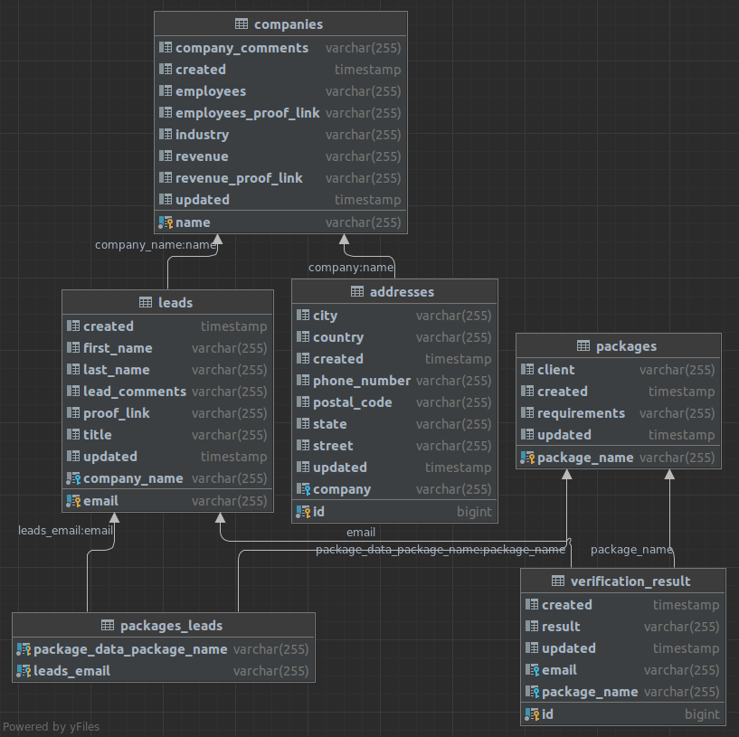Рисунок 3.20 – Фізичний опис структури бази даних
Особливості адміністрування полягають в тому, що будь-які зміни, модифікації в БД повинні бути зроблені лише в класах-сутностях, без прямого втручання в SQL скрипт бази даних. Це дозволить уникнути не передбачуваної поведінки, якщо сутність буде відрізнятися від фактичного стану відповідної таблиці. Щодо обмежень та правил цілісності, то з правил адміністрування випливає, що будь-які зміни будуть виконані лише через API розробленого core-service. Саме цей мікросервіс відповідає за цілісність БД та за обмеження. Якщо буде спроба порушити обмеження або правила цілісності при виклику API для звернення до БД, то користувач отримає повідомлення про це і зміни не будуть внесені. Відбувається валідація правил цілісності шляхом перевірки відповідності SQL таблиць до відповідних класів-сутностей Java, що їх відображають. Для валідації обмежень бази даних було створено проміжний шар між базою даних та сутностями, який називається DTO (рис. 3.21).
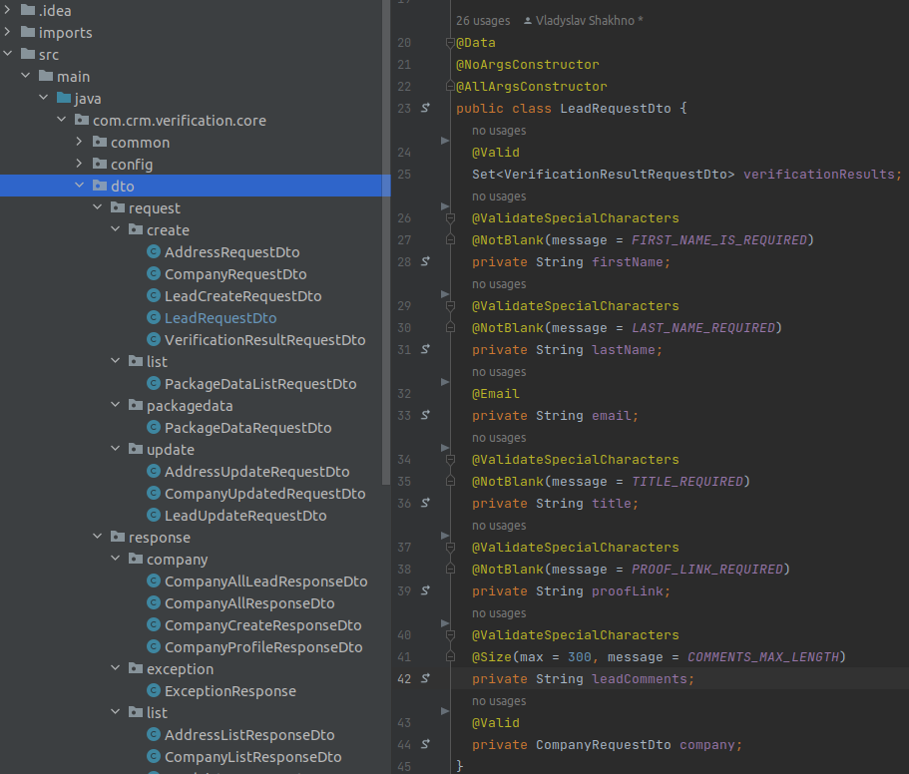Рисунок 3.21 – LeadRequestDto та інші розроблені класи DTO шару
Цей шар являє собою один із шаблонів проектування, використовується для передачі даних між підсистемами програми. Поля цих класів помічено спеціальними валідаційними анотаціями Hibernate, які відповідають за обмеження. При побудові запитів до БД використовуються саме ці проміжні DTO класи з валідацією обмежень, а не самі сутності. Потім DTO конвертуються в відповідні класи сутності, якщо вони пройшли перевірку обмежень анотаціями, а вже потім в SQL скрипт, котрий і вносить зміни в базу даних. Якщо будуть порушені обмеження відповідна анотація викине потрібну помилку, та інформацію про обмеження.
Тепер розглянемо використання бази даних MongoDB. Використовується дана БД виключно для зберігання метаданих permission-service. Ці метадані в свою чергу зберігають інформацію про «пермісії» ролей користувача. Тобто це особливий розроблений механізм, котрий дозволяє створювати комбіновані, складені права доступу для різних ролей. Це дозволяє одній і тій ще ролі обмежувати або додавати нові права доступу до окремого ресурсу, при цьому не впливаючи на інші ресурси. Особливістю адміністрування даної БД є те, що будь-які зміни повинні вноситися виключно через механізм міграції MongoDB, которий інтегрований з Java, в даному випадку з permission-service. Таке рішення дозволило виключити не заплановані зміни в доступі до ресурсів, відстежувати всі міграції та зміни, адже будь-яка міграція повинна бути написана в вигляді Java класу. Процес перевірки правил цілісності та обмежень відповідає тому ж принципу та вигляду, що був описаний для PostgreSQL.
Отже, в цьому розділі було детально обґрунтовано використання всіх технологій, фреймворків, програмних засобів та пакетів програм. Розглянуто хід та етапи розробки. Зроблено оцінку та аналіз ефективності використаних технологій. Детально описано обрану та спроектовану мікросервісну архітектуру. Розглянуто загальну архітектуру CRM-системи та бази даних. Проведено аналіз відповідності отриманих результатів та використаних технологій поставленим завданням.

ВИСНОВКИ

Отже, результатом даної роботи є розроблена CRM-система для збору та аналізу даних потенційних клієнтів. Розроблена система використовує потужний, сучасний механізм авторизації Keycloak та протокол авторизації Oauth2. Бекенд частина додатка розроблена з використанням останніх технологій та фреймворків мови програмування Java, що робить розроблене API ефективним, оптимізованим, зрозумілим. Фреймворки Spring та Hibernate надзвичайно сильно прискорили розробку програмного продукту через свої готові рішення та інструменти, що також дозволило зробити систему значно надійнішою та передбачуванішою. Інтегровано та налаштовано Swagger – інтерактивну документації розробленого функціонала API, що дозволяє використовувати розроблене API будь-кому, навіть користувачам, які не володіють технічними знаннями в сфері програмування. Під час інтеграції сервісу авторизації Keycloak, був створений окремий мікросервіс, котрий інкапсулює логіку роботи з сервісом авторизації через своє API. Це складний, але в одночас і простий механізм налаштування області прав доступу до окремих ресурсів з використанням міграції бази даних MongoDB. Також було використано технологію контейнеризації Docker. Завдяки цій технології з’явилася можливість локально розгортати розроблений додаток, ізолюючи кожен мікросервіс чи модуль в окремому віртуальному контейнері. Надалі написані докер файли можуть бути використані для розгортання на віддаленому сервері, як інструкція CI/CD. Важливим рішенням є також інтеграція двох баз даних для вирішення різних задач. PostgreSQL, для зберігання основної бізнес-логіки системи та документо-орієнтовану MongoDB для роботи з великою кількістю метаданих, які створює permission-service для взаємодії з Keycloak. Спроектована мікросервісна архітектура повністю відповідає поставленим задачам та сучасним принципам розробки архітектури програмних веб-додатків. Така архітектура дозволяє масштабувати CRM-систему в рамках окремого мікросервісу, збільшує відмовостійкість, швидкість та ефективність, значно спрощує подальшу розробку системи.
Фронтенд частина додатка розроблена за допомогою мови програмування TypeScript та Angular Framework, відповідно до створеного мікросервісного API. Було створено зручний, зрозумій, надійний інтерфейс, функціонал якого відповідає поставленим задачам.
Підсумовуючи всі отримані результати, можна дійти висновку, що всі задачі дипломного проектування виконані в повній мірі. Розроблено CRM-систему з використанням дійсно останніх, сучасних технологій розробки корпоративних веб-додатків. Розроблений додаток в сучасну епоху діджиталізції економіки та бізнесу, може бути використаний для зберігання даних потенційних клієнтів, як для власного користування окремо взятого підприємства, для збільшення охоплення ринку, опитувань, аналізу, збільшення продажу товарів та послуг, так і для сфери B2B, коли одна компанія може використовувати дану систему та збирати дані на потенційних клієнтів для іншої компанії. Тому, можемо твердо констатувати, що дана CRM-система відповідає сучасним задачам, які були поставлені.

СПИСОК ВИКОРИСТАНОЇ ЛІТЕРАТУРИ
- De Capitani di Vimercati S., Foresti S., Samarati P. In Security, Privacy, and Trust in Modern Data Management. Authorization and Access Control / Petković M, Jonker W (eds.), Springer Berlin Heidelberg, 2007. P. 39 –53. ISBN: 978-3-540-69860-9 DOI: 10.1007/978-3-540-69861-6_4.
- Nuñez D., Agudo I. BlindIdM: A privacy-preserving approach for identity management as a service. International Journal of Information Security, Apr. 2014, Vol.13(2). P. 199–215. DOI: 10.1007/s10207-014-0230-4
- What is CRM Software? A Comprehensive Guide and Historical Overview of CRM (Customer Relationship Management) software. SalesForce [Електронний ресурс] – Режим доступу до журн.: www.salesforce.com/crm/what-is-crm-infographic
- JWT and Social Authentication using Spring Boot. Medium [Електронний ресурс] – Режим доступу до журн.: https://medium.com/javarevisited/jwt-and-social-authentication-using-spring-boot-90e4faaa9204
5. Цифровий маркетинг [Електронний ресурс] – Режим доступу до журн.: https://ru.wikipedia.org/wiki/Цифровой_маркетинг.
6. CRM-система для автоматизації продажу - Sales Creatio [Електронний ресурс] – Режим доступу до журн.: https://www.terrasoft.ua/sales
7. Дужий Д. Г. Ефект сучасних систем в дослідженні ринків / Д.Г. Дужий – К.: Ін-т систем, 2006. – 111с
8. Детальний огляд CRM Salesforce [Електронний ресурс] – Режим доступу до журн.: https://www.findmycrm.com/detailed-salesforce-crm-overview
9. Огляд ринку управління взаємовідносинами з клієнтами [Електронний ресурс] – Режим доступу до журн.: https://www.simplilearn.com/overview-of-customer-relationship-management-crm-market-article
10. Liskov B. Behavioral Subtyping Using Invariants and Constraints / B. Liskov, J. Jeannette., 1999. – 22 с
11. Spring Data [Електронний ресурс] – Режим доступу до журн.: https://spring.io/projects/spring-data
12. Docker для розробників Java [Електронний ресурс] – Режим доступу до журн.: https://snyk.io/blog/docker-for-java-developers/
13. Що таке Docker Compose? [Електронний ресурс] – Режим доступу до журн.: https://habr.com/ru/company/ruvds/blog/450312/
14. What is ZooKeeper? [Електронний ресурс] – Режим доступу до журн.: https://zookeeper.apache.org/
15. Apache Kafka – це платформа для трансляції подій. Що це означає? [Електронний ресурс] – Режим доступу до журн.: https://kafka.apache.org/documentation/#api
16. How does Kafka work? [Електронний ресурс] – Режим доступу до журн.: https://aws.amazon.com/msk/what-is-kafka/
17. OAuth 2.0. [Електронний ресурс] – Режим доступу до журн.: https://oauth.net/2/access-tokens/
18. Аспект інформаційної безпеки в сучасних CRM-системах в епоху діджиталізації економіки та бізнесу. [Електронний ресурс] – Режим доступу до журн.: https://journals.ksauniv.ks.ua/index.php/tech/issue/view/18/18
19. Як працювати з Keycloak і перестати боятися OAuth 2: виклики у проекті, з якими ми впоралися. [Електронний ресурс] – Режим доступу до журн.: https://highload.today/blogs/keycloak-i-oauth-2/
20. Навіщо використовувати Swagger для створення та документування API? [Електронний ресурс] – Режим доступу до журн.: https://dev.to/dianamaltseva8/why-use-swagger-for-creating-and-documenting-apis
21. Fowler M. Microservices. a definition of this new architectural term ] / Martin Fowler [Електронний ресурс] – Режим доступу до журн.: https://martinfowler.com/articles/microservices.htm

22. Spring WebClient [Електронний ресурс] – Режим доступу до журн.:
https://habr.com/ru/company/otus/blog/541404/
23. An Introduction to Hibernate 6 [Електронний ресурс] – Режим доступу до журн.: https://link.springer.com/chapter/10.1007/978-1-4842-7337-1_1

ДОДАТОК А
РЕАЛІЗОВАНИЙ ФУНКЦІОНАЛ CRM-СИСТЕМИ
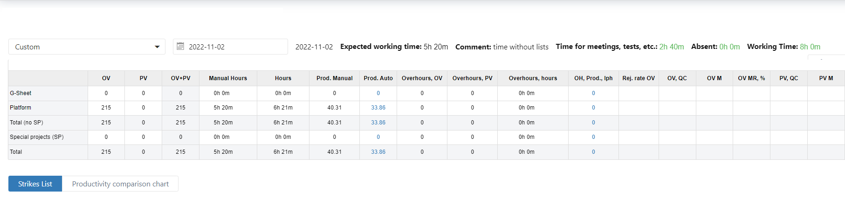
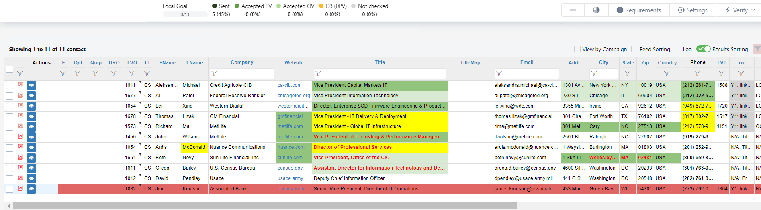
Рисунок А.1.1 – Пакет з доданими в нього лідами

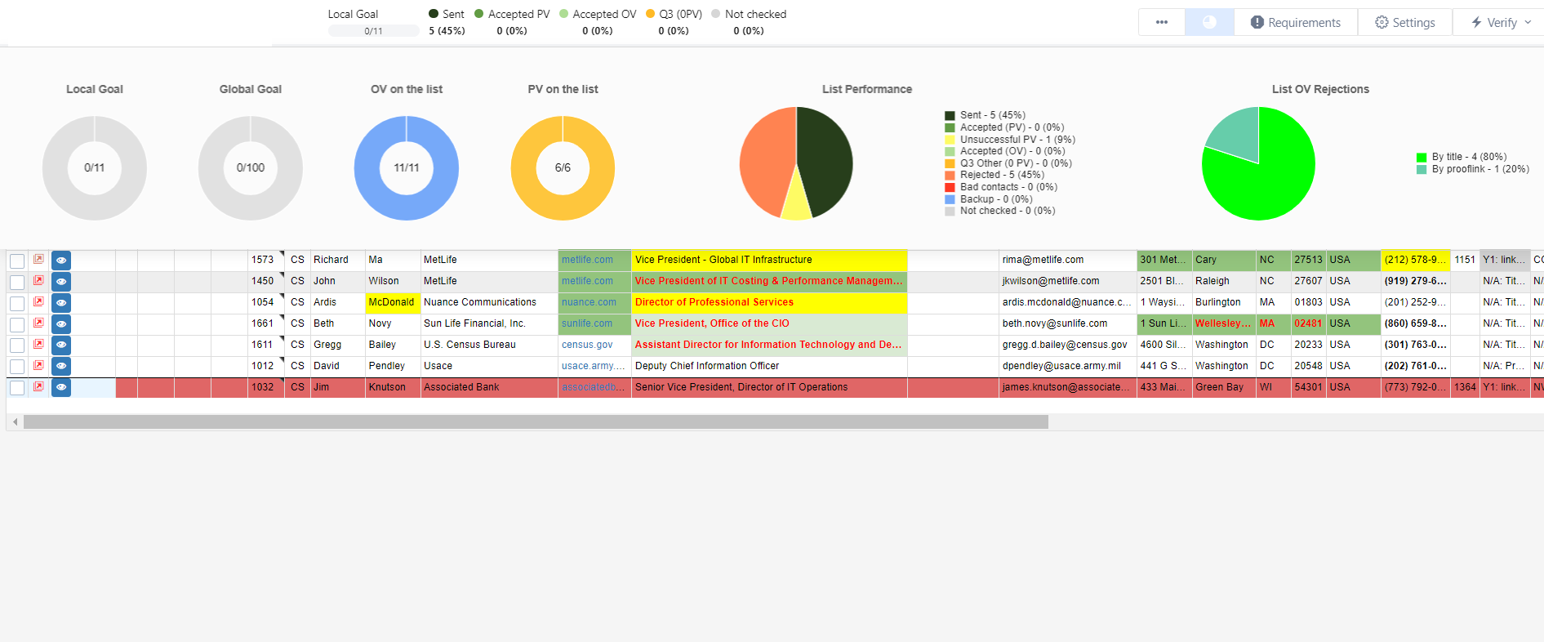
Рисунок А.1.2 – Сторінка зі статистикою користувача
Рисунок А.1.3 – Функціонал аналізу даних, що міститься в пакеті
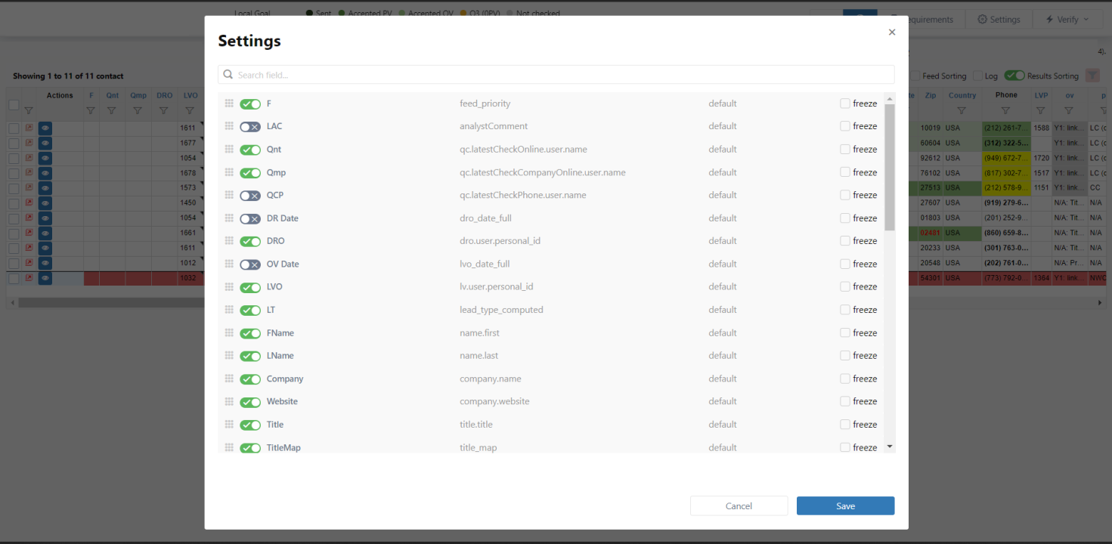
Рисунок А.1.4 – Сторінка з вимогами щодо відповідності лідів обраному пакету
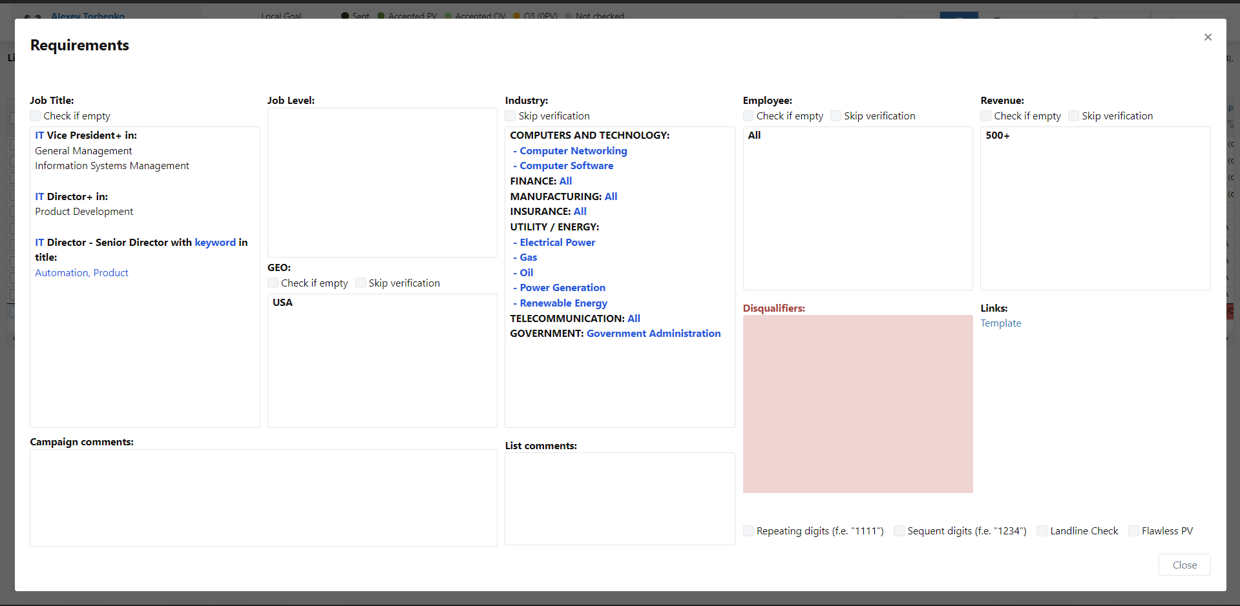
Рисунок А.1.5 – Сторінка з налаштуваннями інтерфейсу та фільтрів обраного пакета

ДОДАТОК Б
ВИХІДНІ КОДИ ПРОГРАМНОГО ЗАСОБУ

Клас LeadService – шар основної бізнес-логіки core-microservice.
package com.crm.verification.core.service;

import static com.crm.verification.core.common.Constants.Logging.EMAIL;
import static com.crm.verification.core.common.Constants.Logging.LEAD;
import static com.crm.verification.core.common.Constants.Logging.LEAD_NOT_FOUND;
import static com.crm.verification.core.common.Constants.Logging.NAME;
import static com.crm.verification.core.common.Constants.Logging.NOT_FOUND_ERROR_KEY_VALUE;
import static com.crm.verification.core.common.Constants.Logging.VERIFICATION_RESULT;
import static net.logstash.logback.argument.StructuredArguments.keyValue;

import java.util.List;
import java.util.Set;
import java.util.stream.Collectors;
import javax.transaction.Transactional;

import com.crm.verification.core.dto.request.create.LeadCreateRequestDto;
import com.crm.verification.core.dto.request.update.LeadUpdateRequestDto;
import com.crm.verification.core.dto.response.list.LeadListResponseDto;
import com.crm.verification.core.dto.response.profile.LeadProfileResponseDto;
import com.crm.verification.core.entity.Lead;
import com.crm.verification.core.entity.PackageData;
import com.crm.verification.core.entity.VerificationResult;
import com.crm.verification.core.exception.ResourceExistsException;
import com.crm.verification.core.exception.ResourceNotFoundException;
import com.crm.verification.core.mapper.LeadMapper;
import com.crm.verification.core.repository.LeadRepository;
import lombok.Setter;
import lombok.extern.slf4j.Slf4j;
import org.springframework.context.annotation.Lazy;
import org.springframework.data.domain.Page;
import org.springframework.data.domain.Pageable;
import org.springframework.stereotype.Service;

@Slf4j
@Setter
@Service
@Transactional
public class LeadService {

private final LeadRepository leadRepository;
private final PackageService packageService;
private final CompanyService companyService;
private final LeadMapper leadMapper;

public LeadService(
LeadRepository leadRepository,
@Lazy PackageService packageService,
@Lazy CompanyService companyService,
LeadMapper leadMapper) {
this.leadRepository = leadRepository;
this.packageService = packageService;
this.companyService = companyService;
this.leadMapper = leadMapper;
}

@Transactional
public LeadListResponseDto createLeadProfile(LeadCreateRequestDto leadDto, String packageName) {
if (leadRepository.existsByEmail(leadDto.getEmail())) {
log.error("Lead with {} already exists", keyValue(EMAIL, leadDto.getEmail()));
throw new ResourceExistsException(LEAD, EMAIL, leadDto.getEmail());
}
return saveLeadToPackage(packageName, leadDto);
}

public LeadProfileResponseDto updateLeadProfileByEmailAndPackageName(
String packageName,
String email,
LeadUpdateRequestDto leadRequestDto) {

var leadByEmail = findLeadByEmail(email);
var updatedLead = leadMapper.toLeadEntity(leadRequestDto);

updateVerificationResult(leadByEmail.getVerificationResults(), packageName,
leadRequestDto.getVerificationResults(), updatedLead);

updatedLead.setEmail(email);
updatedLead.getCompany().setName(leadByEmail.getCompany().getName());
updatedLead.getCompany().getAddresses().forEach(address -> address.setCompany(updatedLead.getCompany()));

log.debug("Updating lead with {}", keyValue(EMAIL, email));
return leadMapper.toLeadProfileResponseDto(leadRepository.save(updatedLead));
}

@Transactional
public void deleteLeadProfileByEmail(String email) {
leadRepository.findByEmail(email).ifPresentOrElse(lead -> {
log.debug("Deleting lead with {}", keyValue(EMAIL, email));
lead.getPackageData().forEach(packageData -> packageData.removeLead(lead));
leadRepository.deleteByEmail(email);
}, () -> {
log.error(LEAD_NOT_FOUND, keyValue(EMAIL, email));
throw new ResourceNotFoundException(LEAD, EMAIL, email);
});
}

public LeadProfileResponseDto changeLeadCompany(String newCompanyName, String leadEmail) {
var leadToUpdate = findLeadByEmail(leadEmail);
var newCompany = companyService.findCompanyByName(newCompanyName);

companyService.removeLeadFromCompany(leadToUpdate, leadToUpdate.getCompany());

leadToUpdate.setCompany(newCompany);
newCompany.addLeads(leadToUpdate);

log.debug("Saving lead with {} with new {}", keyValue(EMAIL, leadEmail), keyValue(NAME, newCompanyName));
return leadMapper.toLeadProfileResponseDto(leadRepository.save(leadToUpdate));
}

public LeadProfileResponseDto getLeadProfileByEmail(String email) {
log.debug("Getting lead with {}", keyValue(EMAIL, email));
return leadRepository.findById(email).map(leadMapper::toLeadProfileResponseDto)
.orElseThrow(() -> {
log.error(LEAD_NOT_FOUND, keyValue(EMAIL, email));
return new ResourceNotFoundException(LEAD, EMAIL, email);
});
}

public Page<LeadListResponseDto> getAllLeadsByPackageNameWithAppropriateResult(
String packageName,
Pageable pageable) {

var leads = leadRepository.findAllByPackageDataPackageName(packageName, pageable);

leads.stream().forEach(lead -> lead.setVerificationResults(
lead.getVerificationResults().stream()
.filter(verificationResult -> verificationResult.getPackageData().getPackageName().equals(packageName))
.collect(Collectors.toSet())));

return leads.map(leadMapper::toLeadListResponseDto);
}

private LeadListResponseDto saveLeadToPackage(String packageName, LeadCreateRequestDto leadDto) {
var packageByName = packageService.getPackageByPackageName(packageName);
var leadToSave = leadMapper.toLeadEntity(leadDto);

setBiDirectionalRelation(packageByName, leadToSave, leadDto.getVerificationResults());

return leadMapper.toLeadListResponseDto(leadRepository.save(leadToSave));
}

private void setBiDirectionalRelation(PackageData packageData, Lead lead, String result) {

lead.addPackage(packageData);
packageData.addLeads(lead);

lead.getCompany().getAddresses()
.forEach(address -> address.setCompany(lead.getCompany()));
lead.getCompany().addLeads(lead);

lead.addVerificationResult(new VerificationResult());

lead.getVerificationResults().forEach(verificationResult -> {
verificationResult.setLead(lead);
verificationResult.setPackageData(packageData);
verificationResult.setResult(result);
});
}

private void updateVerificationResult(
Set<VerificationResult> verificationResultFromRepository,
String packageName,
String updatedVerificationResult, Lead leadToUpdate) {

verificationResultFromRepository
.stream()
.filter(verificationResult -> verificationResult.getPackageData().getPackageName().equals(packageName))
.findFirst().ifPresentOrElse(verificationResult -> {
log.debug("Update to {}", keyValue(VERIFICATION_RESULT, updatedVerificationResult));
verificationResult.setResult(updatedVerificationResult);
leadToUpdate.addVerificationResult(verificationResult);
}, () -> {
log.error(NOT_FOUND_ERROR_KEY_VALUE, keyValue(VERIFICATION_RESULT, verificationResultFromRepository));
throw new ResourceNotFoundException(VERIFICATION_RESULT);
});
}

private Lead findLeadByEmail(String email) {
return leadRepository.findByEmail(email)
.orElseThrow(() -> {
log.error(NOT_FOUND_ERROR_KEY_VALUE, keyValue(EMAIL, email));
throw new ResourceNotFoundException(LEAD, EMAIL, email);
});
}

public List<Lead> findAllByEmailIn(Set<String> leadEmails) {
log.debug("Getting all leads by {}", keyValue(EMAIL, leadEmails));
return leadRepository.findAllByEmailIn(leadEmails);
}

public void bulkLeadSave(List<Lead> leads) {
leadRepository.saveAll(leads);
}
}
Клас SecurityConfig – конфігурація безпеки adge-microservice.
package com.crm.verification.adge.config;

import java.util.Collections;
import java.util.List;

import com.crm.verification.adge.common.UrlProperties;
import lombok.AllArgsConstructor;
import org.keycloak.adapters.KeycloakConfigResolver;
import org.keycloak.adapters.springboot.KeycloakSpringBootConfigResolver;
import org.keycloak.adapters.springsecurity.KeycloakSecurityComponents;
import org.keycloak.adapters.springsecurity.authentication.KeycloakAuthenticationProvider;
import org.keycloak.adapters.springsecurity.config.KeycloakWebSecurityConfigurerAdapter;
import org.springframework.beans.factory.annotation.Autowired;
import org.springframework.context.annotation.Bean;
import org.springframework.context.annotation.ComponentScan;
import org.springframework.context.annotation.Configuration;
import org.springframework.security.config.annotation.authentication.builders.AuthenticationManagerBuilder;
import org.springframework.security.config.annotation.web.builders.HttpSecurity;
import org.springframework.security.config.annotation.web.configuration.EnableWebSecurity;
import org.springframework.security.config.http.SessionCreationPolicy;
import org.springframework.security.core.authority.mapping.SimpleAuthorityMapper;
import org.springframework.security.core.session.SessionRegistryImpl;
import org.springframework.security.web.authentication.session.RegisterSessionAuthenticationStrategy;
import org.springframework.security.web.authentication.session.SessionAuthenticationStrategy;
import org.springframework.web.cors.CorsConfiguration;

@Configuration
@EnableWebSecurity
@ComponentScan(basePackageClasses = KeycloakSecurityComponents.class)
@AllArgsConstructor
public class SecurityConfig extends KeycloakWebSecurityConfigurerAdapter {

private UrlProperties urlProperties;

@Autowired
public void configureGlobal(AuthenticationManagerBuilder auth) {
KeycloakAuthenticationProvider keycloakAuthenticationProvider =
keycloakAuthenticationProvider();
keycloakAuthenticationProvider.setGrantedAuthoritiesMapper(new SimpleAuthorityMapper());
auth.authenticationProvider(keycloakAuthenticationProvider);
}

@Bean
public KeycloakConfigResolver keycloakConfigResolver() {
return new KeycloakSpringBootConfigResolver();
}

@Bean
@Override
protected SessionAuthenticationStrategy sessionAuthenticationStrategy() {
return new RegisterSessionAuthenticationStrategy(new SessionRegistryImpl());
}

@Override
protected void configure(HttpSecurity http) throws Exception {
super.configure(http);
http.cors().configurationSource(servletRequest -> {
var corsConfiguration = new CorsConfiguration();
corsConfiguration.applyPermitDefaultValues();
corsConfiguration.setAllowedOrigins(Collections.singletonList(urlProperties.getBase()));
corsConfiguration.setAllowedMethods(List.of("GET", "PATCH", "POST", "PUT", "DELETE"));
return corsConfiguration;
}).and()
.sessionManagement()
.sessionCreationPolicy(SessionCreationPolicy.STATELESS).and()
.csrf().disable()
.authorizeRequests()
.antMatchers("/v1/**").authenticated()
.anyRequest().permitAll();
}
}
Клас LeadProfileController – шар контроллерів, що поєднує та комбінує всю бізнес-логіку шару сервісів в core-microservice.
package com.crm.verification.core.rest;

import static com.crm.verification.core.common.Constants.CoreServiceValidation.COMPANY_NAME_REQUIRED;
import static com.crm.verification.core.common.Constants.CoreServiceValidation.EMAIL_REQUIRED;
import static com.crm.verification.core.common.Constants.CoreServiceValidation.PACKAGE_NAME_REQUIRED;

import javax.validation.Valid;
import javax.validation.constraints.Email;
import javax.validation.constraints.NotBlank;

import com.crm.verification.core.dto.request.create.LeadCreateRequestDto;
import com.crm.verification.core.dto.request.update.LeadUpdateRequestDto;
import com.crm.verification.core.dto.response.exception.ExceptionResponse;
import com.crm.verification.core.dto.response.list.LeadListResponseDto;
import com.crm.verification.core.dto.response.profile.LeadProfileResponseDto;
import com.crm.verification.core.service.LeadService;
import io.swagger.v3.oas.annotations.Operation;
import io.swagger.v3.oas.annotations.Parameter;
import io.swagger.v3.oas.annotations.media.Content;
import io.swagger.v3.oas.annotations.media.Schema;
import io.swagger.v3.oas.annotations.responses.ApiResponse;
import io.swagger.v3.oas.annotations.responses.ApiResponses;
import io.swagger.v3.oas.annotations.tags.Tag;
import lombok.AllArgsConstructor;
import org.springframework.http.HttpStatus;
import org.springframework.validation.annotation.Validated;
import org.springframework.web.bind.annotation.DeleteMapping;
import org.springframework.web.bind.annotation.GetMapping;
import org.springframework.web.bind.annotation.PatchMapping;
import org.springframework.web.bind.annotation.PathVariable;
import org.springframework.web.bind.annotation.PostMapping;
import org.springframework.web.bind.annotation.RequestBody;
import org.springframework.web.bind.annotation.RequestMapping;
import org.springframework.web.bind.annotation.RequestParam;
import org.springframework.web.bind.annotation.ResponseStatus;
import org.springframework.web.bind.annotation.RestController;

@RestController
@AllArgsConstructor
@RequestMapping(value = "/v1/profile")
@Validated
@Tag(name = "Lead profile Controller", description = "Provides CRUD operations for lead profile content")
public class LeadProfileController {

private LeadService leadService;

@GetMapping(value = "/{email}")
@ResponseStatus(HttpStatus.OK)
@Operation(summary = "Endpoint allows to get lead's profile by email")
@ApiResponses(value = {
@ApiResponse(responseCode = "200", description = "Lead profile received successfully",
content = {@Content(schema = @Schema(implementation = LeadProfileResponseDto.class))}),
@ApiResponse(responseCode = "400", description = "Bad Request",
content = {@Content(schema = @Schema(implementation = ExceptionResponse.class))}),
@ApiResponse(responseCode = "401", description = "Unauthorized",
content = {@Content(schema = @Schema(implementation = ExceptionResponse.class))}),
@ApiResponse(responseCode = "403", description = "Forbidden",
content = {@Content(schema = @Schema(implementation = ExceptionResponse.class))}),
@ApiResponse(responseCode = "404", description = "Not Found",
content = {@Content(schema = @Schema(implementation = ExceptionResponse.class))}),
@ApiResponse(responseCode = "500", description = "Internal Server Error",
content = {@Content(schema = @Schema(implementation = ExceptionResponse.class))})
})
public LeadProfileResponseDto getLeadProfileByEmail(
@Parameter(description = "Target lead email", example = "john.smith@gmail.com")
@NotBlank(message = EMAIL_REQUIRED) @PathVariable @Email String email) {
return leadService.getLeadProfileByEmail(email);
}

@PostMapping("/create-profile")
@ResponseStatus(HttpStatus.CREATED)
@Operation(summary = "Endpoint allows to create lead's profile")
@ApiResponses(value = {
@ApiResponse(responseCode = "201", description = "Successfully created lead profile",
content = {@Content(schema = @Schema(implementation = LeadListResponseDto.class))}),
@ApiResponse(responseCode = "400", description = "Bad Request",
content = {@Content(schema = @Schema(implementation = ExceptionResponse.class))}),
@ApiResponse(responseCode = "401", description = "Unauthorized",
content = {@Content(schema = @Schema(implementation = ExceptionResponse.class))}),
@ApiResponse(responseCode = "403", description = "Forbidden",
content = {@Content(schema = @Schema(implementation = ExceptionResponse.class))}),
@ApiResponse(responseCode = "500", description = "Internal Server Error",
content = {@Content(schema = @Schema(implementation = ExceptionResponse.class))})
})
public LeadListResponseDto createLead(
@RequestBody @Valid LeadCreateRequestDto leadRequestDto,
@Parameter(description = "Package name to which the lead will be assigned", example = "Pack")
@NotBlank(message = PACKAGE_NAME_REQUIRED) @RequestParam(value = "packageName") String packageName) {
return leadService.createLeadProfile(leadRequestDto, packageName);
}

@PatchMapping(value = "/update/{email}")
@ResponseStatus(HttpStatus.OK)
@Operation(summary = "Endpoint allows to update lead's profile by email")
@ApiResponses(value = {
@ApiResponse(responseCode = "201", description = "Successfully updated lead profile",
content = {@Content(schema = @Schema(implementation = LeadProfileResponseDto.class))}),
@ApiResponse(responseCode = "400", description = "Bad Request",
content = {@Content(schema = @Schema(implementation = ExceptionResponse.class))}),
@ApiResponse(responseCode = "401", description = "Unauthorized",
content = {@Content(schema = @Schema(implementation = ExceptionResponse.class))}),
@ApiResponse(responseCode = "403", description = "Forbidden",
content = {@Content(schema = @Schema(implementation = ExceptionResponse.class))}),
@ApiResponse(responseCode = "500", description = "Internal Server Error",
content = {@Content(schema = @Schema(implementation = ExceptionResponse.class))})
})
public LeadProfileResponseDto updateLeadProfileByEmail(
@Parameter(description = "Lead's email to update", example = "john.smith@gmail.com")
@NotBlank(message = EMAIL_REQUIRED) @Email @PathVariable(value = "email")
String email,
@Parameter(description = "Lead package name", example = "Pack")
@NotBlank(message = PACKAGE_NAME_REQUIRED) @RequestParam(value = "packageName")
String packageName,
@RequestBody @Valid
LeadUpdateRequestDto leadUpdateRequestDto) {
return leadService.updateLeadProfileByEmailAndPackageName(packageName, email, leadUpdateRequestDto);
}

@DeleteMapping(value = "/delete/{email}")
@ResponseStatus(HttpStatus.NO_CONTENT)
@Operation(summary = "Endpoint allows to delete lead's profile by email")
@ApiResponses(value = {
@ApiResponse(responseCode = "204", description = "Successfully delete lead profile"),
@ApiResponse(responseCode = "400", description = "Bad Request",
content = {@Content(schema = @Schema(implementation = ExceptionResponse.class))}),
@ApiResponse(responseCode = "401", description = "Unauthorized",
content = {@Content(schema = @Schema(implementation = ExceptionResponse.class))}),
@ApiResponse(responseCode = "403", description = "Forbidden",
content = {@Content(schema = @Schema(implementation = ExceptionResponse.class))}),
@ApiResponse(responseCode = "500", description = "Internal Server Error",
content = {@Content(schema = @Schema(implementation = ExceptionResponse.class))})
})
public void deleteLeadProfileByEmail(
@Parameter(description = "Lead email to delete", example = "john.smith@gmail.com")
@NotBlank(message = EMAIL_REQUIRED) @Email @PathVariable(value = "email")
String email) {
leadService.deleteLeadProfileByEmail(email);
}

@PatchMapping(value = "/update/company/{email}")
@ResponseStatus(HttpStatus.OK)
@Operation(summary = "Endpoint allows to change lead company by email and new existing company name. "
+ "Old company will be unassigned and new will be assigned.")
@ApiResponses(value = {
@ApiResponse(responseCode = "201", description = "Successfully updated company",
content = {@Content(schema = @Schema(implementation = LeadProfileResponseDto.class))}),
@ApiResponse(responseCode = "400", description = "Bad Request",
content = {@Content(schema = @Schema(implementation = ExceptionResponse.class))}),
@ApiResponse(responseCode = "401", description = "Unauthorized",
content = {@Content(schema = @Schema(implementation = ExceptionResponse.class))}),
@ApiResponse(responseCode = "403", description = "Forbidden",
content = {@Content(schema = @Schema(implementation = ExceptionResponse.class))}),
@ApiResponse(responseCode = "500", description = "Internal Server Error",
content = {@Content(schema = @Schema(implementation = ExceptionResponse.class))})
})
public LeadProfileResponseDto changeLeadCompany(
@Parameter(description = "Lead email to change company", example = "john.smith@gmail.com")
@NotBlank(message = EMAIL_REQUIRED) @Email @PathVariable(value = "email")
String leadEmail,
@Parameter(description = "Existing company name to be assigned to the lead", example = "newSoft")
@NotBlank(message = COMPANY_NAME_REQUIRED) @RequestParam(value = "companyName")
String companyName) {
return leadService.changeLeadCompany(companyName, leadEmail);
}
}
Клас Constants – для запобіганюю дублювання коду в core-microservice.
package com.crm.verification.core.common;

import lombok.experimental.UtilityClass;

@UtilityClass
public class Constants {

public static final String CORE_SWAGGER_TITLE = "Swagger";
public static final String CORE_SWAGGER_DESCRIPTION = "Core-Microservice API description.";
public static final String CORE_SWAGGER_VERSION = "0.9 BETA";

@UtilityClass
public class Logging {
public static final String COMPANY_NOT_FOUND = "Company with {} not found";
public static final String LEAD_NOT_FOUND = "Lead with {} not found";
public static final String DELETING_COMPANY = "Deleting company with {}";
public static final String EMAIL = "email";
public static final String ID = "id";
public static final String PACKAGE = "Package";
public static final String NAME = "name";
public static final String PACKAGE_NAME = "packageName";
public static final String VERIFICATION_RESULT = "verificationResult";
public static final String NOT_FOUND_ERROR_KEY_VALUE = "{} not found";
public static final String ADDRESS = "Address";
public static final String COMPANY = "Company";
public static final String LEAD = "Lead";
}

@UtilityClass
public class Authors {
public static final String VSHAKHNO = "vshakhno";
}

@UtilityClass
public class CoreServiceValidation {

public static final String INVALID_SPECIAL_CHARACTERS_MESSAGE = "Invalid %s. Special characters are not allowed";
public static final String SPECIAL_CHARACTER_VALIDATION_PATTERN = "[^?^\"'@#*$%&()}{\\[\\]|\\\\/~+=<>]*$";
public static final String FIRST_NAME_IS_REQUIRED = "{core.lead.name.first.required}";
public static final String VERIFICATION_RESULT_REQUIRED = "{core.lead.verification.result.required}";
public static final String LAST_NAME_REQUIRED = "{core.lead.name.last.required}";
public static final String EMAIL_REQUIRED = "{core.lead.name.email.required}";
public static final String TITLE_REQUIRED = "{core.lead.title.required}";
public static final String PROOF_LINK_REQUIRED = "{core.lead.proof-link.required}";
public static final String COMMENTS_MAX_LENGTH = "{core.lead.company.comments.max.length}";
public static final String COMPANY_NAME_REQUIRED = "{core.company.name.required}";
public static final String INDUSTRY_REQUIRED = "{core.company.industry.required}";
public static final String EMPLOYEES_REQUIRED = "{core.company.employees.required}";
public static final String EMPLOYEES_PROOF_LINK_REQUIRED = "{core.company.proof-link.employees.required}";
public static final String REVENUE_REQUIRED = "{core.company.revenue.required}";
public static final String REVENUE_PROOF_LINK_REQUIRED = "{core.company.proof-link.revenue.required}";
public static final String COUNTRY_REQUIRED = "{core.address.country.required}";
public static final String STREET_REQUIRED = "{core.address.street.required}";
public static final String CITY_REQUIRED = "{core.address.city.required}";
public static final String STATE_REQUIRED = "{core.address.state.required}";
public static final String POSTAL_CODE_REQUIRED = "{core.address.postal.code.required}";
public static final String PHONE_NUMBER_REQUIRED = "{core.address.phone.number.required}";
public static final String ADDRESS_ID_REQUIRED = "{core.address.id.required}";
public static final String PACKAGE_NAME_REQUIRED = "{core.package.data.name.required}";
}

@UtilityClass
public class VerificationResult {
public static final String Y_ACCEPTED = "Y1:Accepted";
public static final String Y2_ACCEPTED = "Y2:Accepted - by description";
public static final String Y3_ACCEPTED = "Y3:Accepted - suspicious";
public static final String Y4_ACCEPTED = "Y4:Accepted - questionable";
public static final String N_A_COMPANY = "Reject: not appropriate company";
public static final String N_A_TITLE = "Reject: not appropriate title";
public static final String N_A_EMPLOYEES_SIZE = "Reject: not appropriate employees size";
public static final String N_A_REVENUE = "Reject: not appropriate revenue";
public static final String N_A_INDUSTRY = "Reject: not appropriate industry";
public static final String N_A_ADDRESS = "Reject: not appropriate address";
}
}

ДОДАТОК В
КЛАСИ-СУТНОСТІ БАЗИ ДАНИХ POSTGRESQL
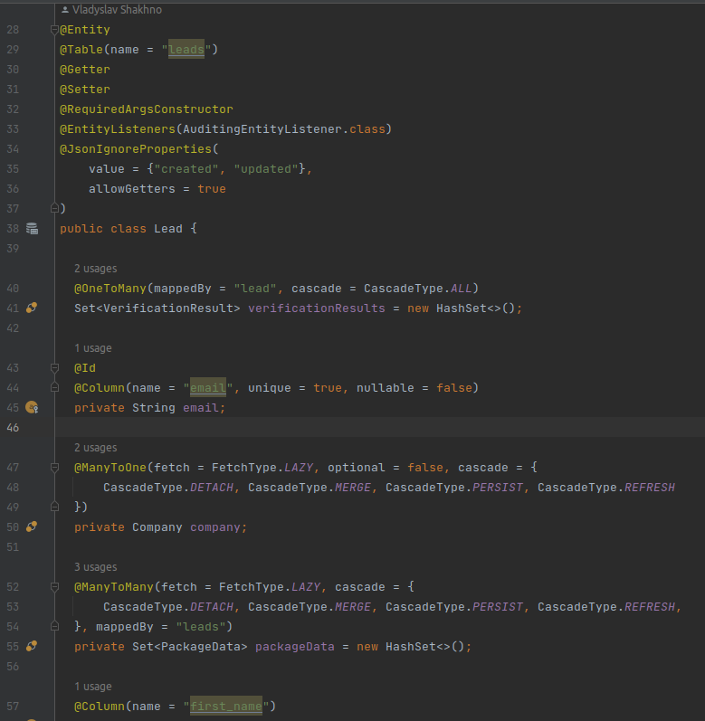
Рисунок В.1.1 – Клас-сутність Lead
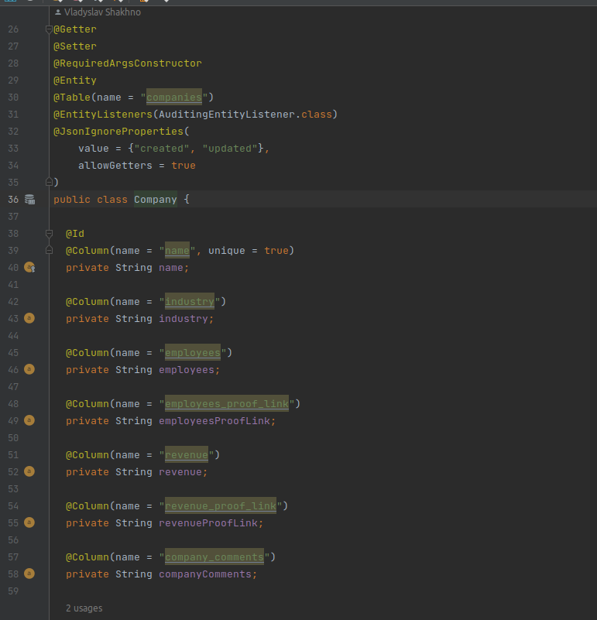
Рисунок В.1.2 – Клас-сутність Company

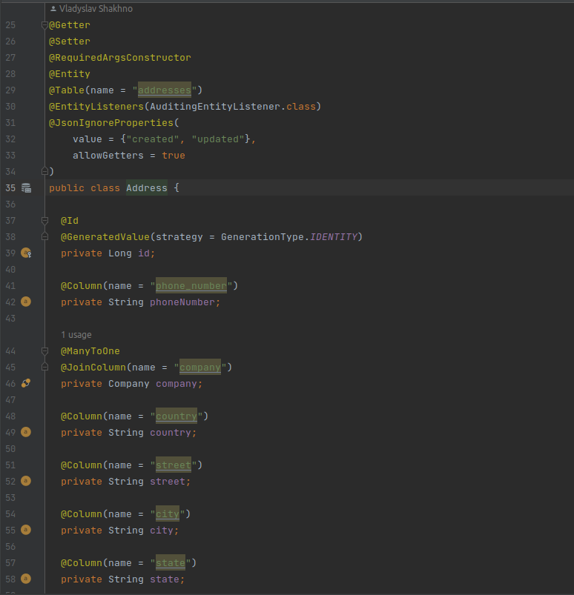
Рисунок В.1.3 – Клас-сутність Address

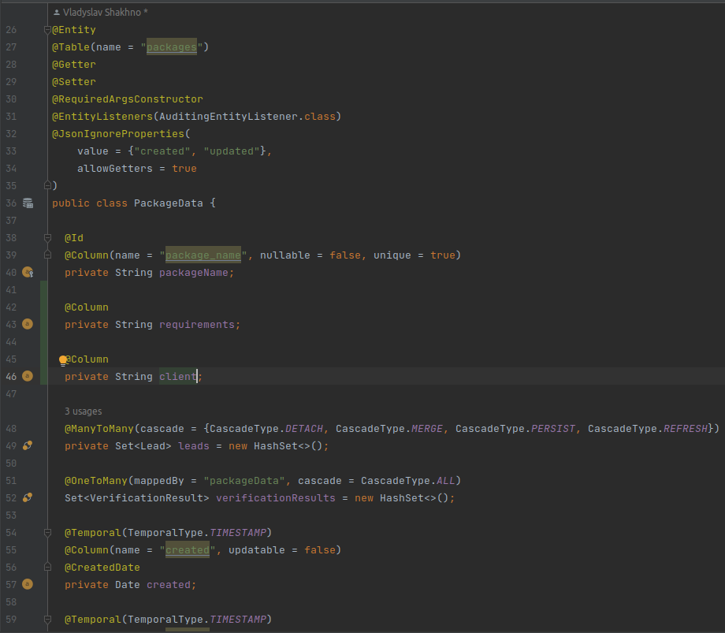
Рисунок В.1.4 – Клас-сутність PackageData

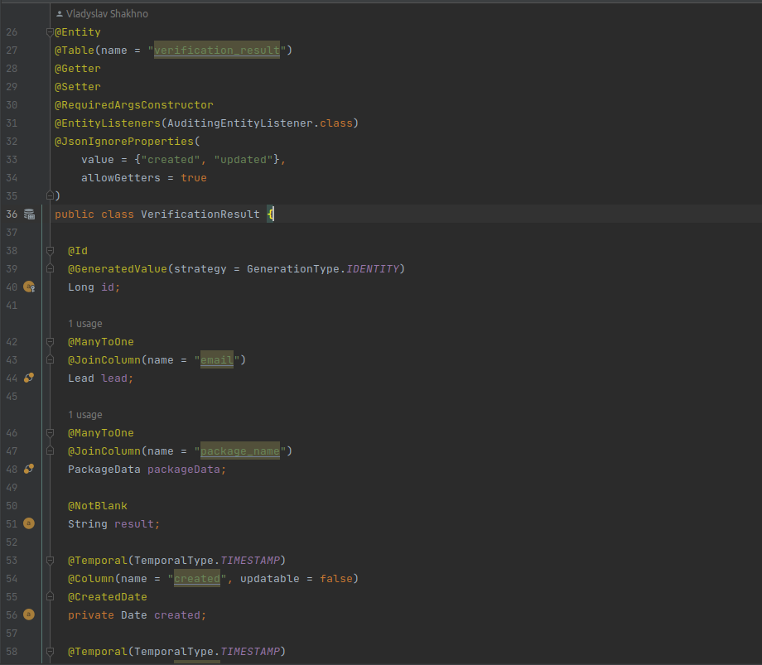
Рисунок В.1.5 – Клас-сутність VerificationResult

